Manual do Sistema

SIGERAR - auxilio de termos e funcionalidades

Por:
Jefferson Luiz Oliveira de Campos – foguinho.peruca@gmail.com

Versão 0.01

Outubro/2007.
Sumário.
Introdução 3
Gerenciamento do Sigerar 4
Projetos 6
Usuários 12
Glossário 17
Ajuda 23
Volatilidade 29
Riscos 34
Importância 39
Impacto 44
Motivo 50
Tipo de Requisitos 56
Departamento 62
Tipo de Documentos 67
Gerenciamento dos Requisitos 70
Usuários 72
Requisitos 77
Alteração de Versão 86

Introdução

Hoje em dia a gerência de requisitos é uma etapa extremamente essencial no desenvolvimento de um sistema de informação. Como os requisitos são essenciais para determinar as regras de negócio. Saber trabalhar com eles é fundamental para o sucesso do empreendimento e evolução do sistema .

Os requisitos são voláteis e estão mudando constantemente , é necessário que haja um gerenciamento eficiente sobre eles. Controla-los manualmente seria muito trabalhoso e extremamente suscetível a erros, por isso é necessário ter um apoio informatizado, que no caso seria um software que cadastra e gerencia os requisitos que existem nos projetos de sistema de informação.

Exitem vários softwares existentes no mercado como o Doors, o Requiste Pro,
e o Calliber RM. Pensando também em uma ferramenta que gerenciasse os requisitos, foi desenvolvido na Faculdade de Tecnologia de Sorocaba, o Sigerar , que é uma ferramenta gratuita e em português .

Ela foi desenvolvida com o objetivo de poder gerenciar , armazenar e trabalhar com os requisitos do projeto de sistemas de informação , durante todo o ciclo de vida de um projeto de software.

Uma das muitas qualidades da ferramenta é com o gerenciamento que feito nas mudanças dos requisitos, permite a ela rastrear o relacionamento entre os requisitos e o relacionamento dos requisitos com os documentos produzidos no processo de desenvolvimento de sistema, além de controlar mudanças permitindo análise de impacto e custos.

Esse manual tem como objetivo explicar a principais funcionalidades do Sigerar e de como utilizar elas da melhor maneira possível para usufruir dos melhores recursos que o Sigerar dispõe.

Gerenciamento do Sigerar
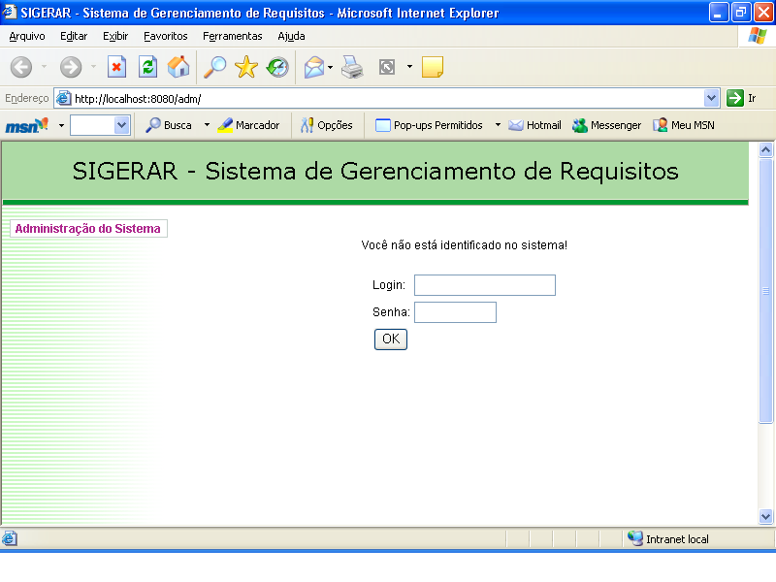
Tela de Login do Sigerar

Essa tela inicial o usuário deverá validar o login, inserindo o nome do usuário e a senha correspondente a ele .

Para se ter uma melhor noção do sistema, é bom explicar os tipos de usuários que estão cadastrados no sistema.
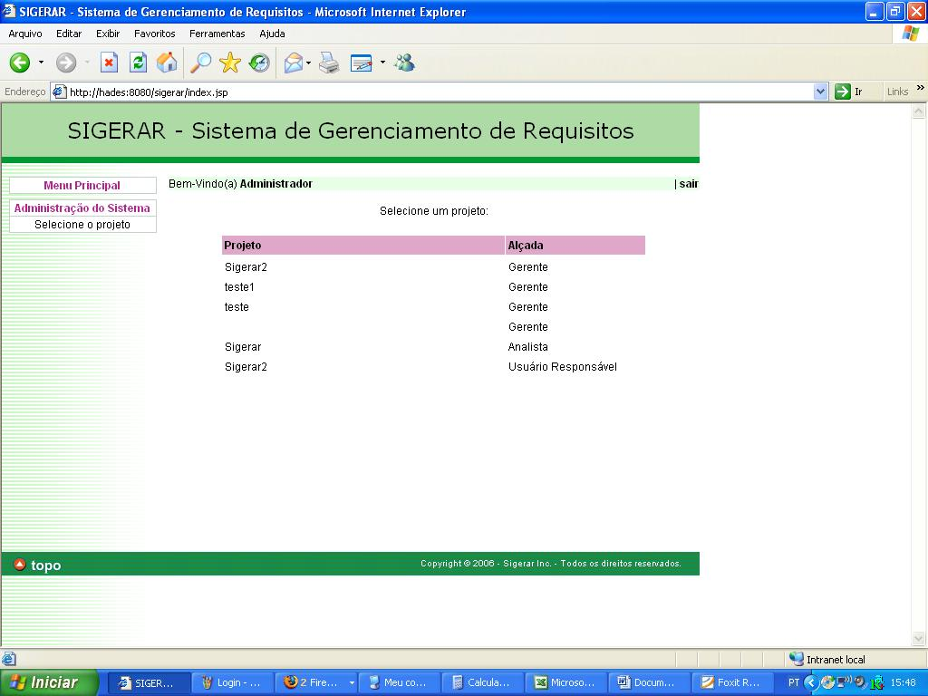
Tela Inicial do Sigerar 1

Administrador do Sistema : É o responsável pela manutenção do sistema e pelos principais cadastros realizados no Sigerar.

Gerente do Projeto : Responsável pelo projeto , tem o poder de cadastrar e excluir , usuários de determinado projeto.

Usuário/Analista : Serão os que trabalharão com os requisitos dentro do Sigerar e podem ser alocados nos projetos.

Projetos

No tópico de Projetos, será feito o cadastro dos projetos que irão estar vinculados com os requisitos presentes no Sigerar conforme é mostrado na tela abaixo.

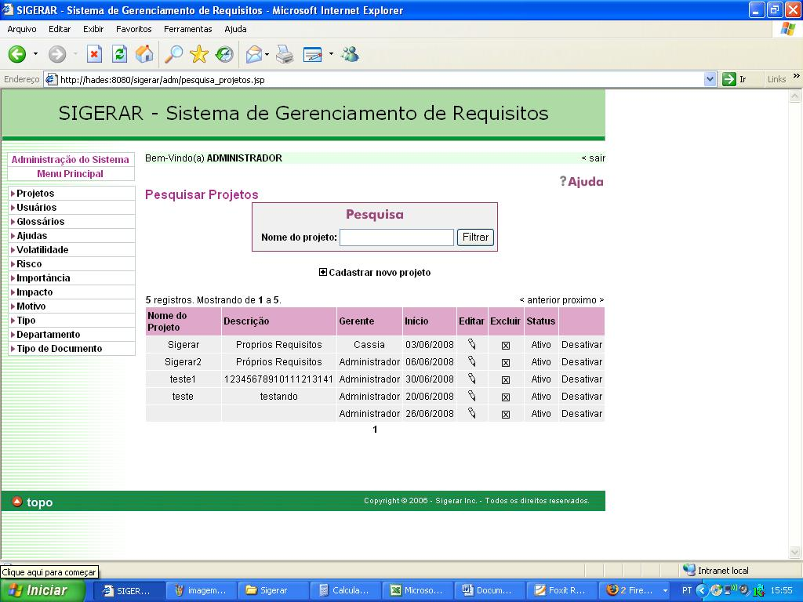
Tela Inicial do Cadastro de Projeto

O Sigerar pode armazenar requisitos de vários projetos e como o número de projetos pode ser muito grande o que dificulta a manipulação deles. Por isso nesse tópico o sigerar disponibiliza a opção de pesquisa conforme é mostrado na tela abaixo.

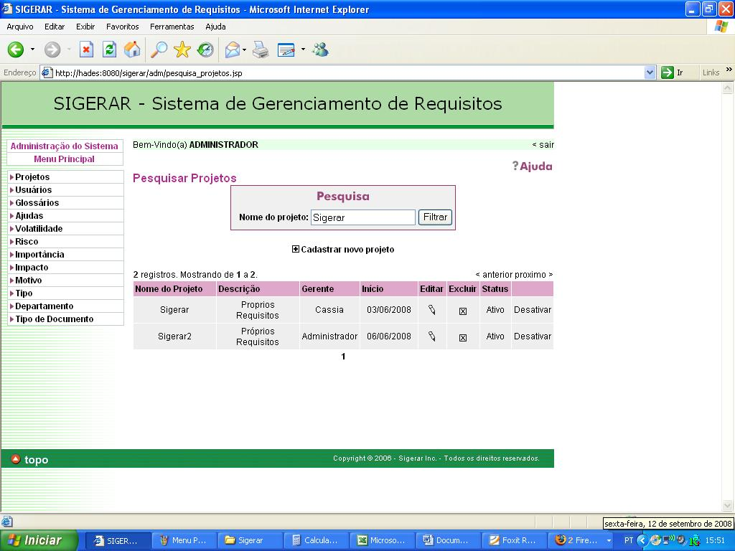
Digitar a Pesquisa no campo de texto e clicar em filtrar

Tela de Pesquisa de Projetos

Para se cadastrar um projeto deve se clicar no link cadastrar um novo projeto, que abrirá uma nova tela em que será feito o cadastro.

No cadastro deverá ser adicionado primeiramente o nome do projeto que vai ser inserido no sistema , depois há um espaço para inserir a descrição do projeto . Logo após tem um combo box em que se pode selecionar os usuários cadastrados no Sigerar e defini-lo como gerente do projeto. Por fim há a opção de se adicionar os glossários cadastrados no Sigerar, onde ele informa quais são os glossários disponíveis e dá a opção de adicionar ou remover determinado glossário do projeto.

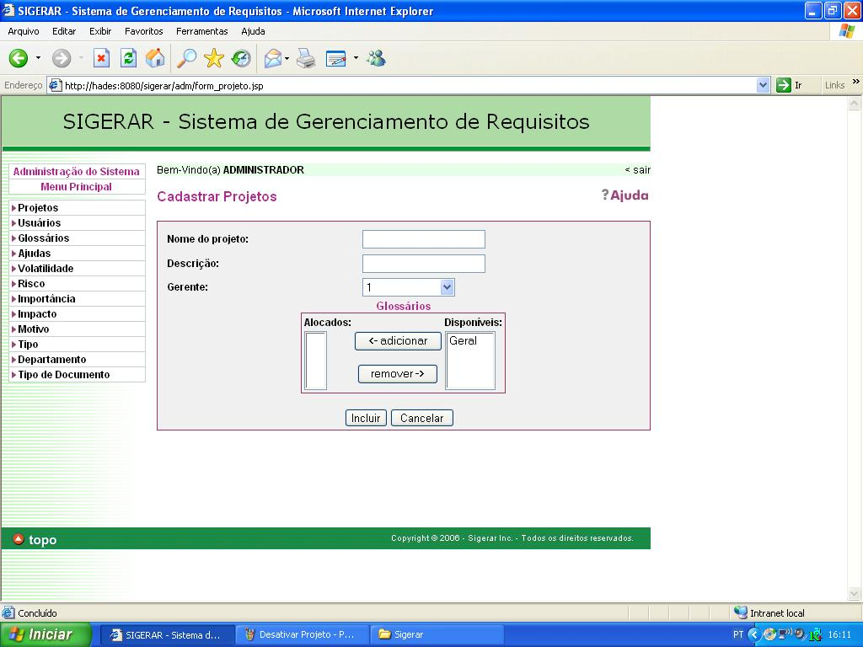
Campo para o nome do projeto
Campo para descrição do Projeto
Combo com o gerente do projeto
Glossários do Projeto
Tela de Cadastro de Projetos

A alteração do projeto fornece as mesmas opções do que o cadastro mas já com alguma informação presente cabendo mudança em algumas delas.
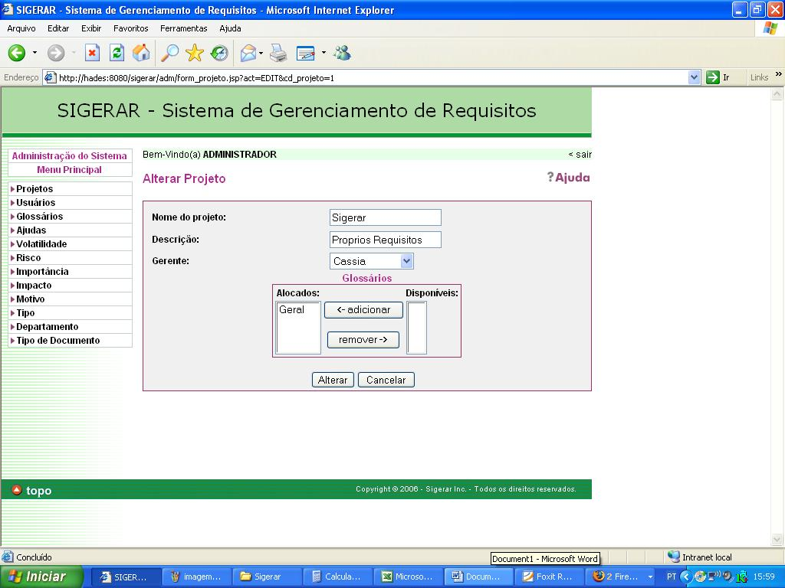
Opções para alteração do projeto
Tela de Alteração de Projetos

Há ainda a opção de ativação e desativação de determinado projeto onde se pode deixar um processo desativado no Sigerar mas sem exclui-lo do seu banco de dados.
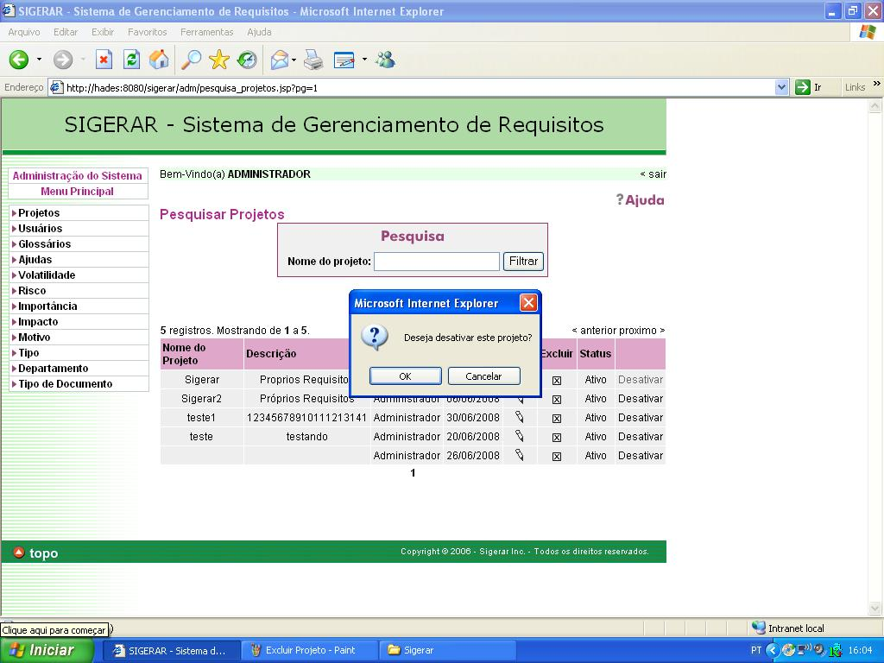
Opção para ativação/desativação do projeto
Tela de Ativação/Desativação do Projeto

Há também a opção de exclusão de um Projeto, complementando a opção de ativação e desativação.

Não há restrições para a exclusão de um projeto , já que é matriz central e coordena todos os outros tópicos como glossário, usuários, departamento , ajudas etc...

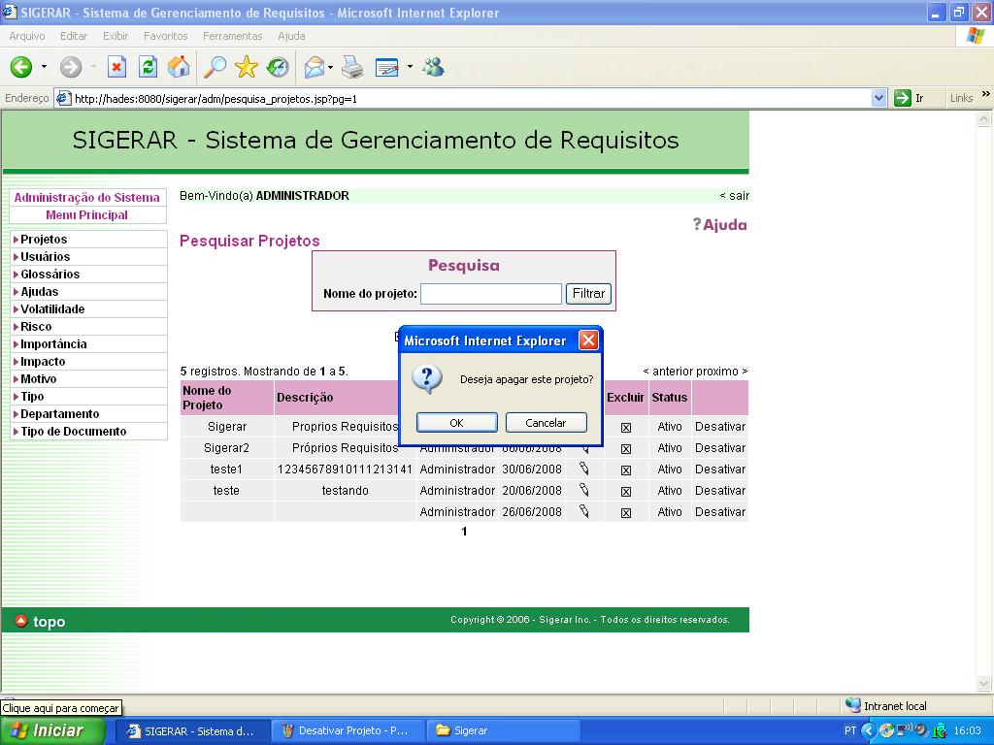
Opção para exclusão do projeto
Tela de Exclusão do projeto

Usuários

Parte fundamental do Sigerar, o cadastro de usuário, irá cadastrar novos usuários no sistema , que posteriormente poderão ser alocados nos projetos também cadastrados no Sigerar. Esses usuários serão os elementos que irão trabalhar com os requisitos que serão cadastrados e gerenciados pelo Sigerar.

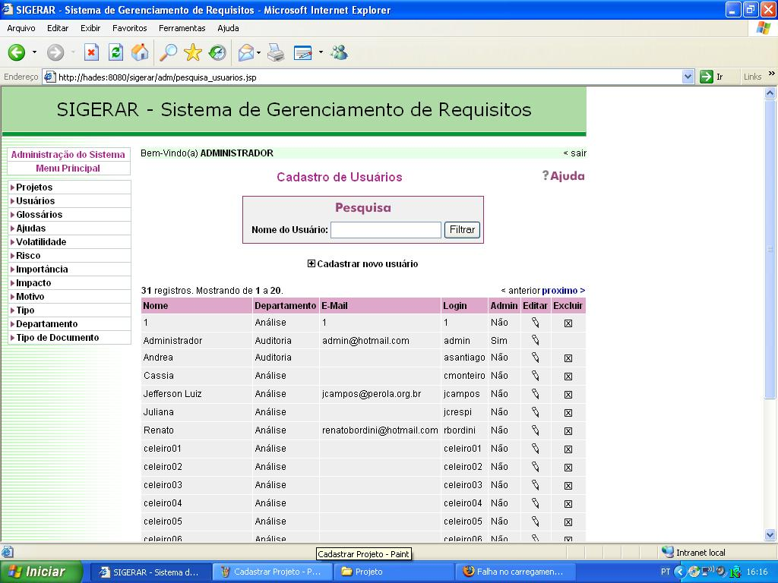
Tela Inicial do Sigerar

Como o Sigerar pode armazenar um número muito grande de usuários, se o número for alto, o trabalho para localizar determinado usuário no sistema fica muito maior. Para isso, no tópico de usuários é disponibilizado uma pesquisa conforme é mostrado abaixo.
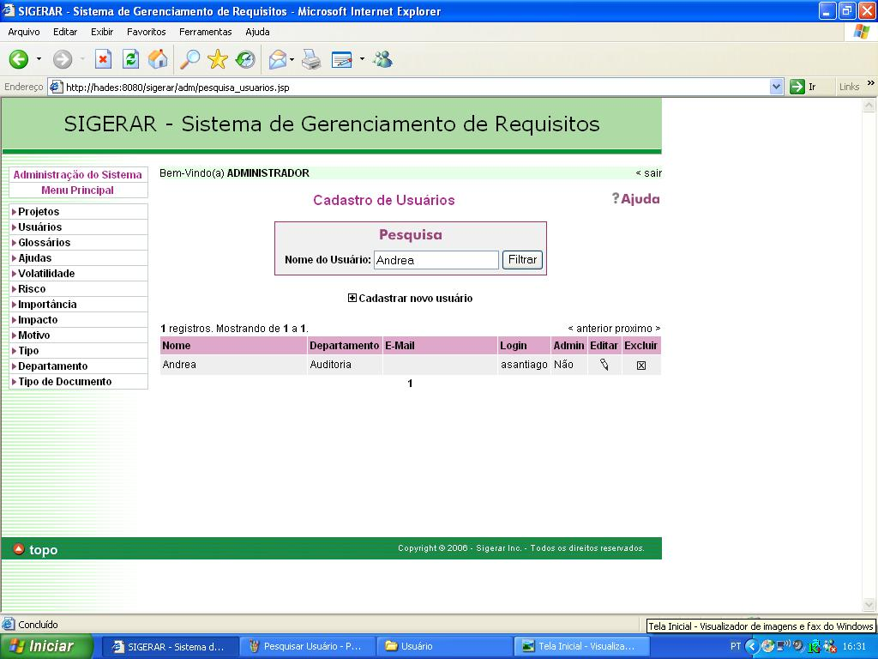
Digitar a Pesquisa no campo de texto e clicar em filtrar

Tela de Pesquisa do Sigerar

Para se cadastrar um usuário, deve-se primeiramente clicar no link cadastrar novo usuário , que abrirá uma janela que fornecerá os seguintes campos a serem preenchidos: Nome do usuário, departamento, cargo, telefone, e-mail, login e senha e nível de conhecimento. Há também um espaço para a confirmação da senha que o usuário irá ter no Sigerar , para aumentar a segurança.

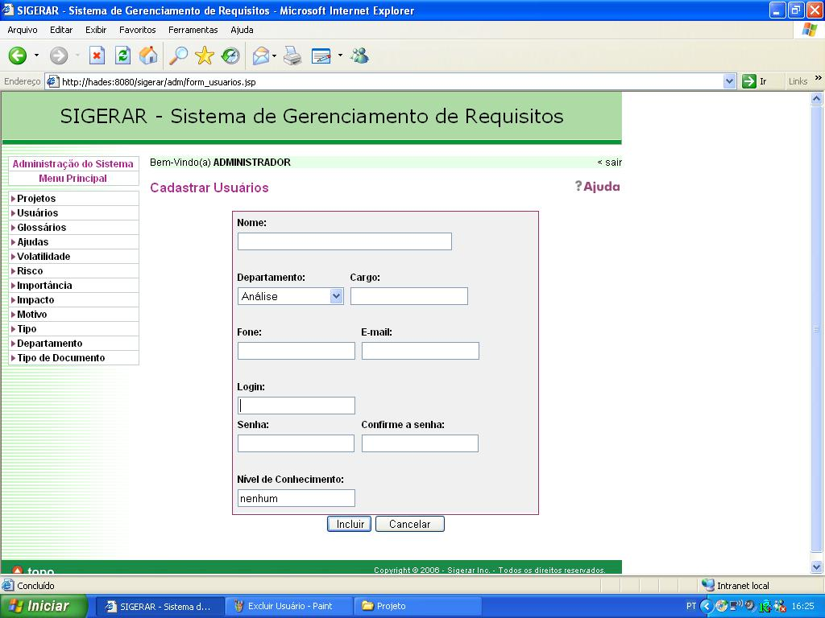
Campo para o nome
Campo para o cargo
Opção de Departamento
Campo para telefone
Campo Login a ser escolhido
Campo para nível de conhecimento
Tela de Cadastro de Usuários
Campo para E-Mail
A opção de alterar fornece os mesmos parâmetros que o cadastro , com a diferença que já uma afirmação armazenada, cabendo alterá-la inteira ou parcialmente.
Campos para senha e confirmação de senha

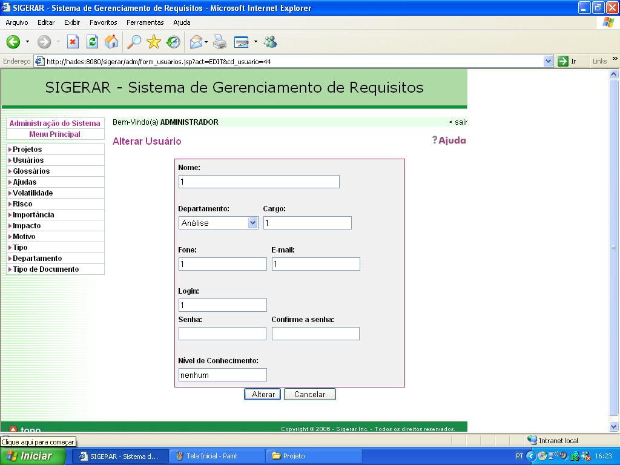
Opções para alteração de usuários
Tela para Alteração de Usuário

Há ainda a opção de exclusão do usuário em que se escolhe um usuário para ser excluído do Sigerar. Se um usuário estiver vinculado a algum projeto ele não poderá ser excluído do sistema.

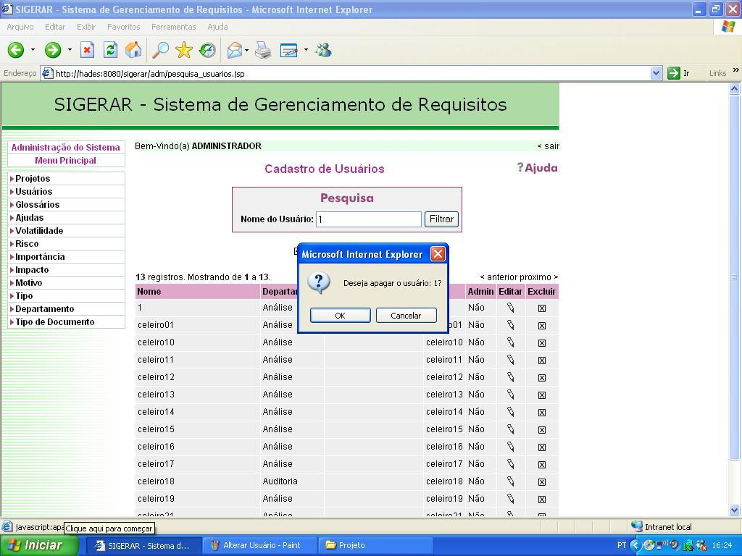
Tela de Exclusão de Usuários
Opção para exclusão do usuário

Glossário

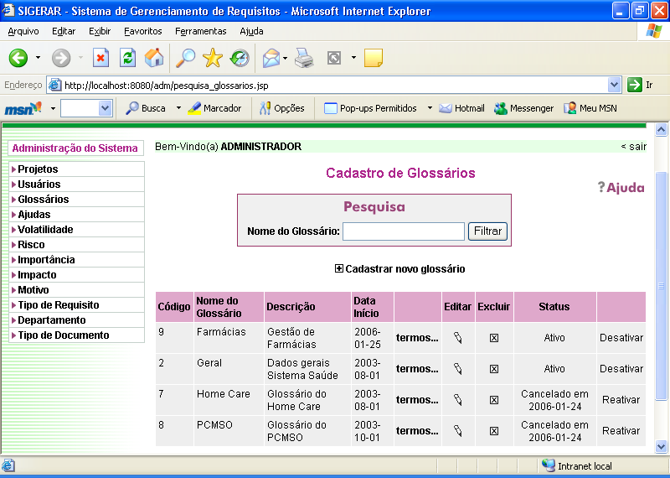
Tela Inicial do Cadastro de Glossários

A primeira tarefa que o administrador do sistema terá que fazer é cadastrar glossários no sistema, que mais futuramente serão utilizados nas descrições dos requisitos. Conforme mostra a figura acima os itens mais importantes do glossário são o código, o nome do glossário, a descrição, a data de início o termo em si , e o status do termo.

Como o projeto não depende do glossário, os glossários podem ser excluídos alterados e desativados sem restrição nenhuma.

A principal função do glossário é melhorar o entendimento dos envolvidos no projeto.

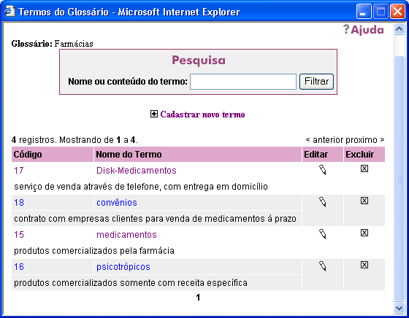
Tela dos Termos do Glossário

Tela que exibe a descrição do termo, e também disponibiliza a opção de castrar um novo termo no glossário, além de disponibilizar opções de editar e excluir os termos de determinado glossário.
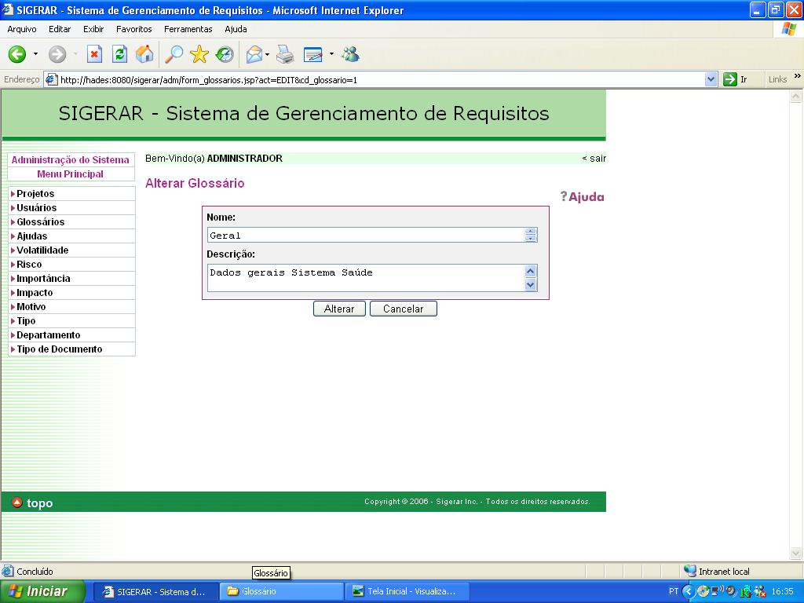
Tela de Alteração do Glossário

A tela acima permite ao usuário alterar o nome do glossário e a descrição do glossário, que irá identificar de que assunto o glossário tratará.
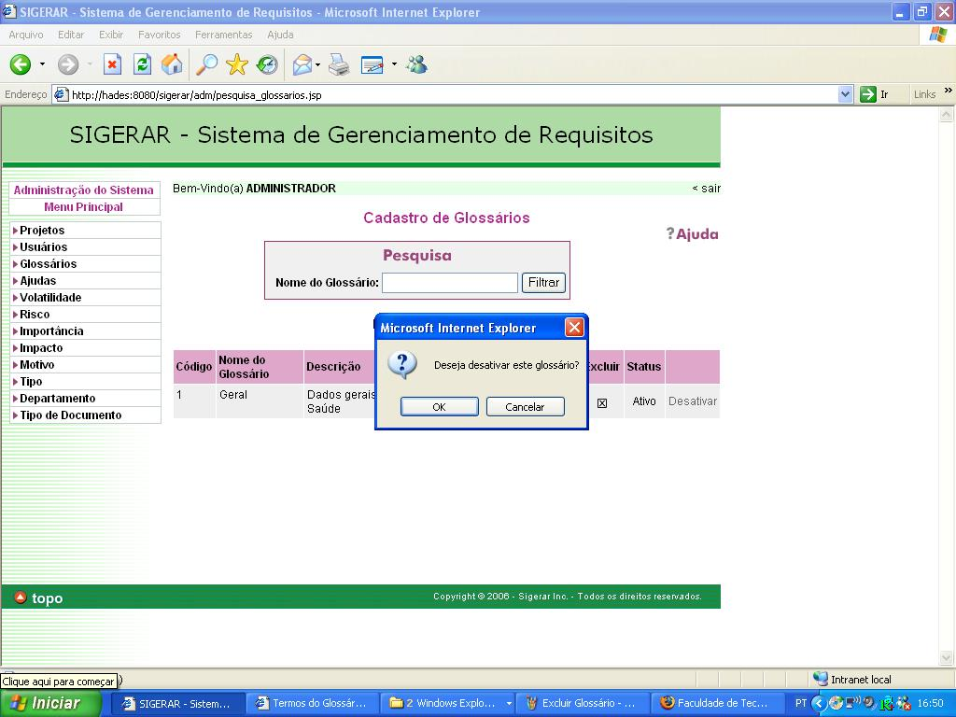
Opção de ativação/desativação do glossário
Tela de Desativação de Glossário

Os glossários podem ficar disponíveis ou não através da opção de desativação e ativação do glossário, em que se desativados, não ficam disponíveis para uso, mas não são excluídos totalmente.

A coluna status irá informar se o glossário está ativo e portanto disponível para os usuários e dará a opção de desativação caso seja essa a opção escolhida pelo usuário do sistema. Se o glossário estiver desativado, será constatado na coluna status a data do cancelamento e será dado a opção de reativação do mesmo, conforme mostra a figura abaixo.
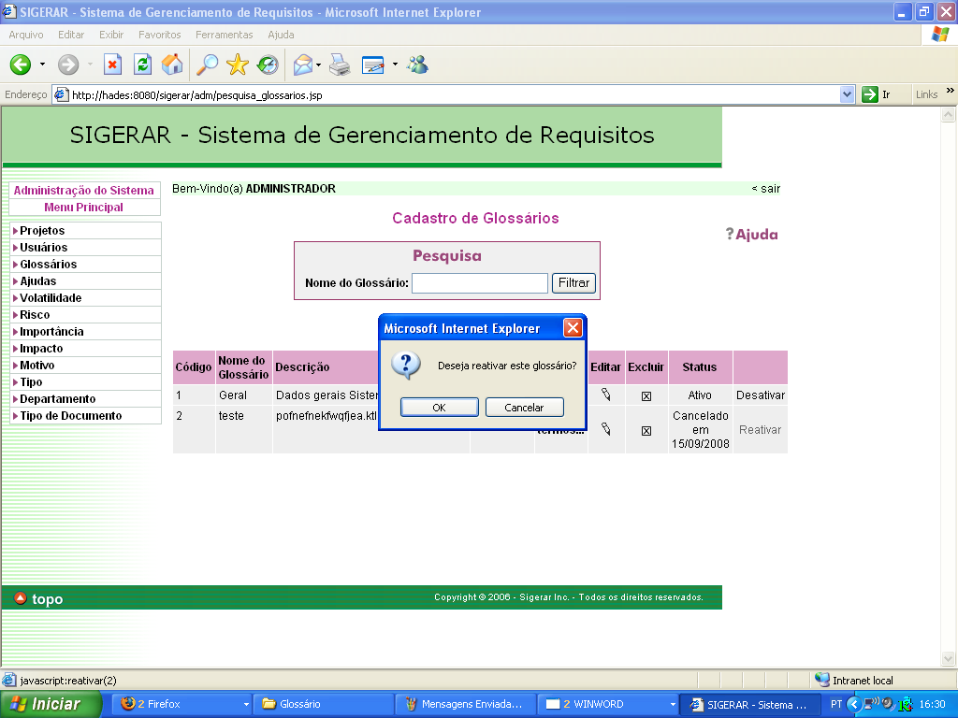
Opção de Reativação
Tela de Reativação de Glossário

Para se cadastrar um novo termo no glossário , deve se acessar a opção termos e irá abrir uma janela. Nessa janela escolha a opção cadastrar novos termos , que irá abrir a seguinte janela.
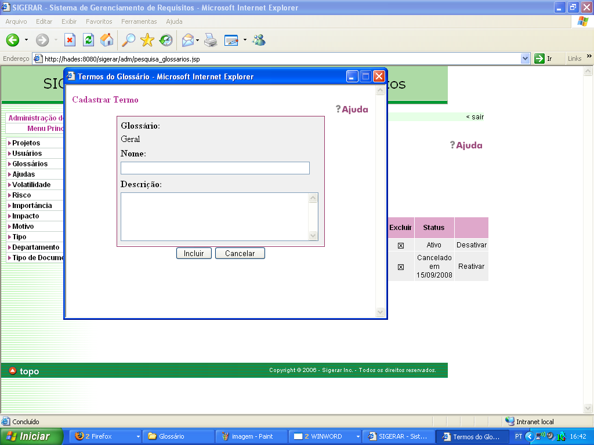
Tela de Cadastro dos Termos

Existe ainda a opção de excluir um glossário no qual ele fica indisponível indefinidamente para o uso dentro do Sigerar, ao menos que se cadastre novamente o projeto no sistema.

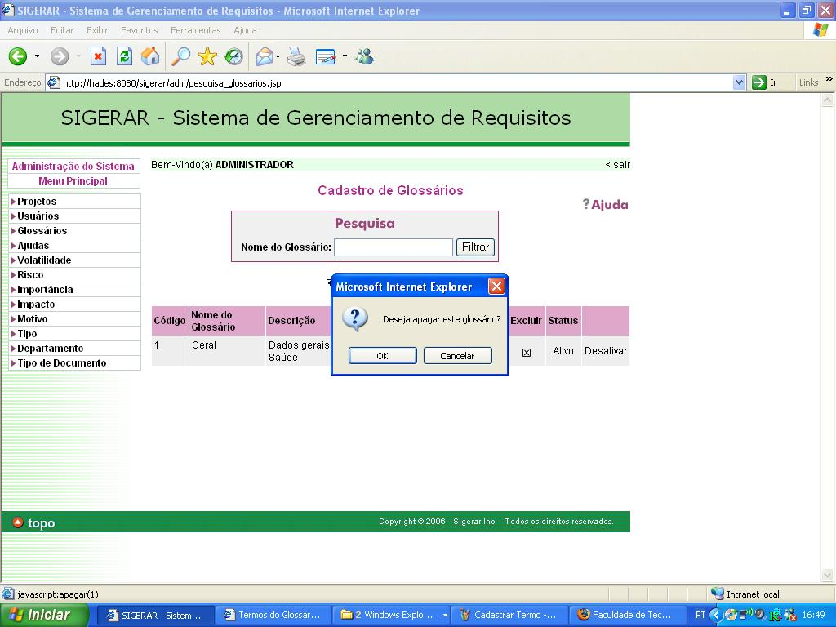
Tela de Exclusão de Glossário
Opção para exclusão do glossário

Ajuda

No Sigerar , há um módulo em que se pode se cadastrar ajudas que irão ser usadas em determinadas funções do sigerar , por exemplo no cadastro de requisitos ou na alteração de versões dos requisitos.

Tela Inicial do cadastro de Ajuda
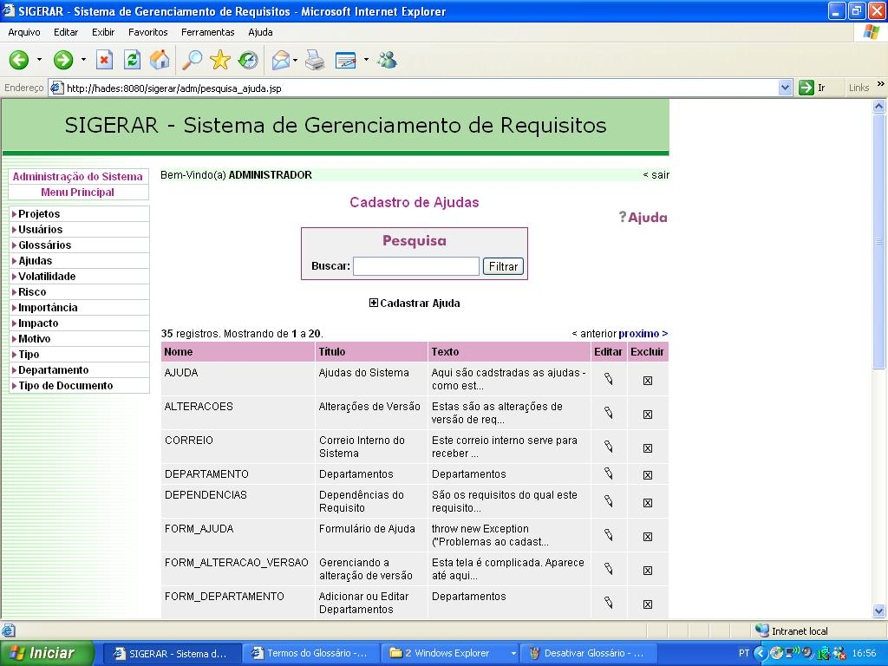

O usuário pode ter a opção de pesquisar a ajuda , e só digitar o nome da ajuda na caixa de texto indicada na figura abaixo e confirmar

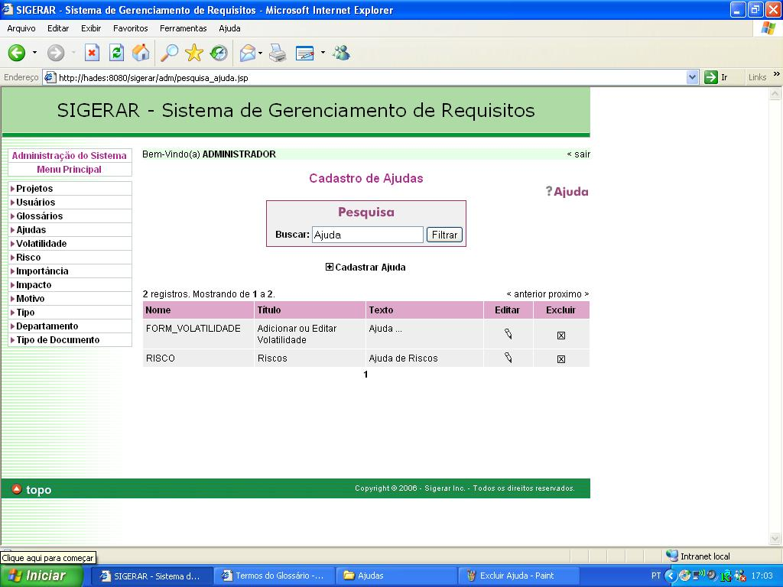
Tela de Pesquisa de Ajuda

Para se cadastrar uma ajuda é só clicar na opção com mesmo o nome que irá
abrir a seguinte janela. Para pesquisar digite a pesquisa na caixa de texto e clicar em filtrar.
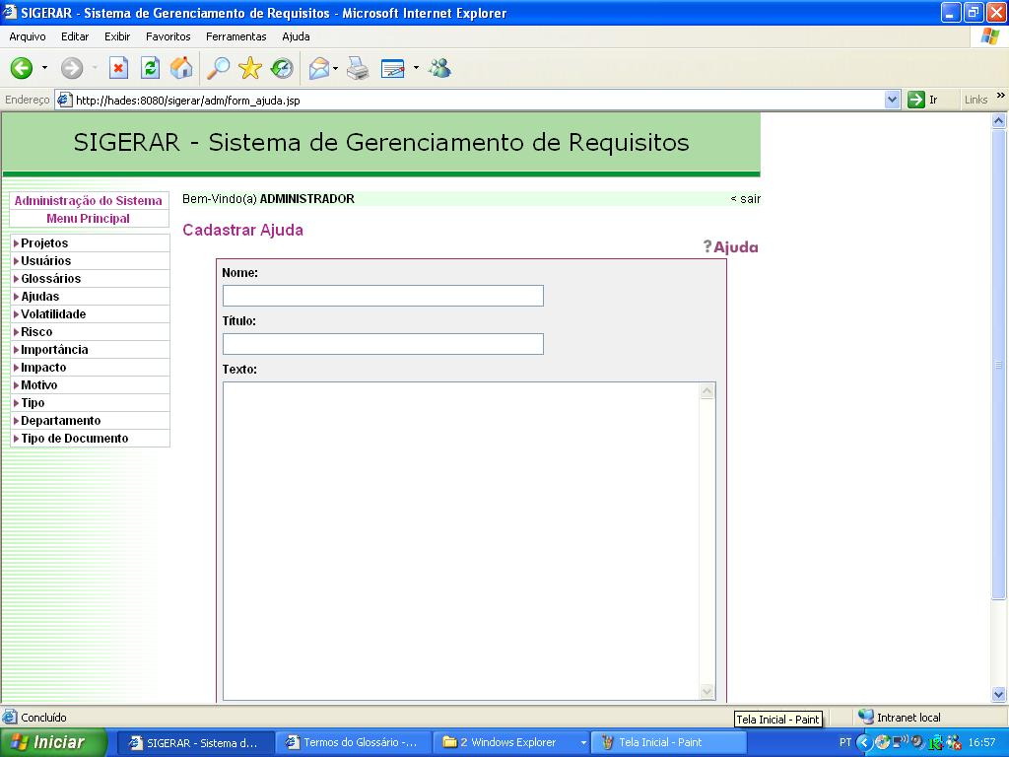
Local onde deve ser inserida a ajuda
Tela de Cadastro de Ajuda

Na janela acima o usuário deverá informar o nome da ajuda, o título que irá aparecer para o usuário ,e no texto deverá formular a ajuda em si com tópicos e textos explicativos , que irão ajudar a pessoa que trabalhará com a determinada função abordada na ajuda.

Há ainda a opção de alterar a ajuda , onde pode ser alterado o nome da ajuda,o título da ajuda e o texto que se trata da ajuda em si.

O usuário tem as opções de acessar a janela de alteração de ajuda , ou no nome da ajuda, ou no título , ou ainda clicando na opção de alteração que está na forma de um lápis.

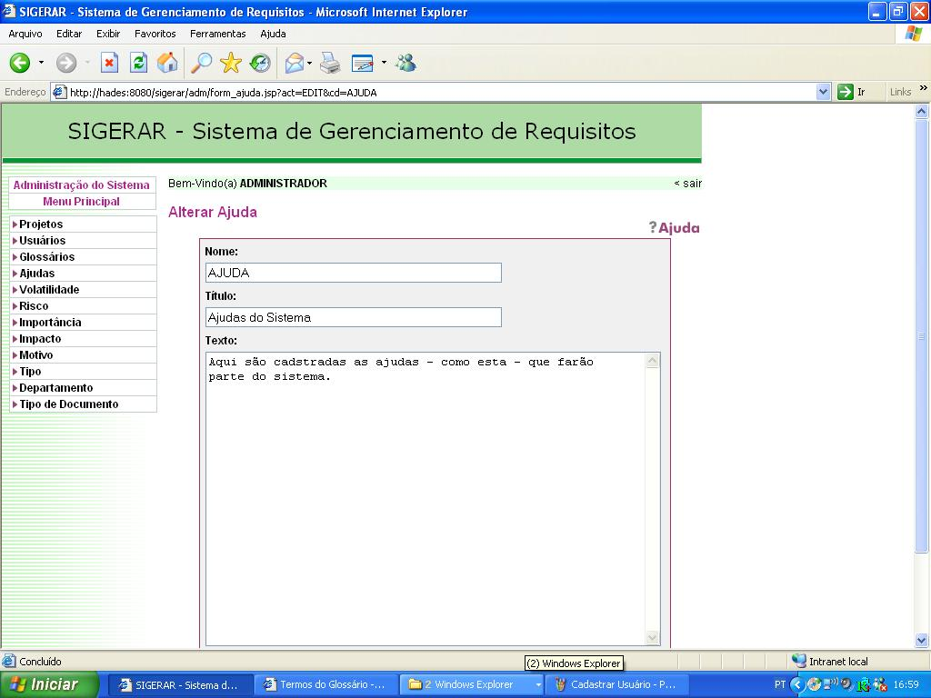
Tópicos da ajuda que podem ser alterados
Tela de Alteração de Ajuda

Há ainda a opção de excluir determinada ajuda do Sigerar, onde se pode apagar definitivamente a ajuda, já que no tópico de ajuda não há opção de de ativação/desativação da ajuda.
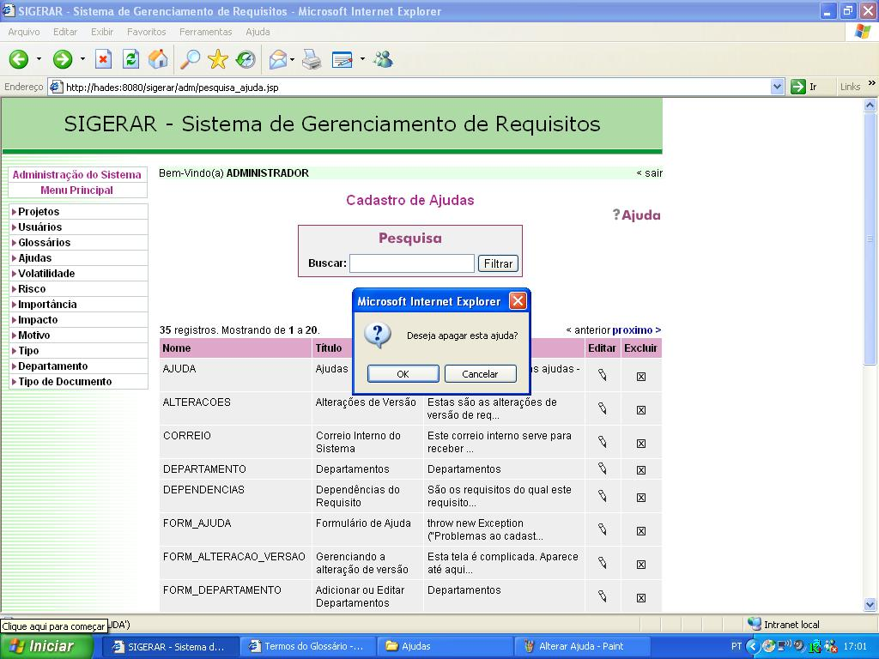
Opção para exclusão de uma determinada ajuda
Tela de Exclusão de Ajuda

Volatilidade

Os requisitos podem sofrer mudanças e algumas delas podem ser tão impactantes que podem ter um efeito muito grande sobre um projeto de um sistema .

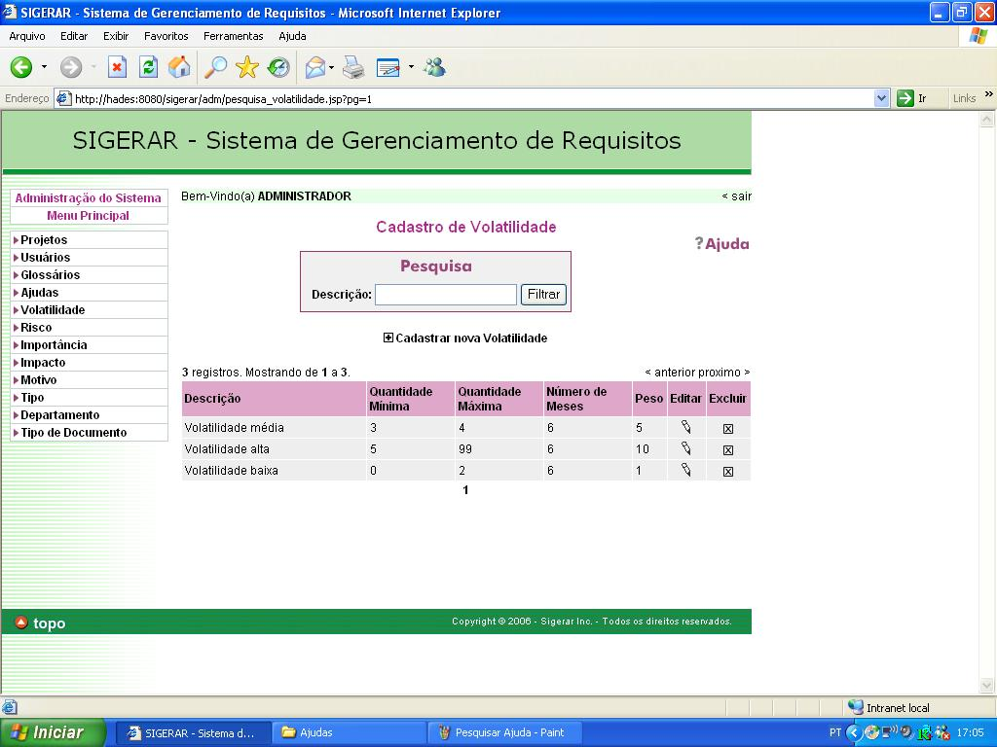
Tela Inicial do Cadastro de Volatilidade

Para isso o Sigerar dispõe de um cadastro de volatilidades , de onde dispões de critérios para classificar os requisitos quanto as volatilidades cadastradas.

No cadastro de volatilidades , primeiramente se informa sua descrição , depois será informado a quantidade mínima e a quantidade máxima de versões feitas para o requisito, que delimitam determinada volatilidade , e também se informa o peso que a volatilidade terá para o cálculo do impacto de determinado requisito.

Há também a opção de definir o período de tempo em que será verificado se há uma versão nova do requisito.

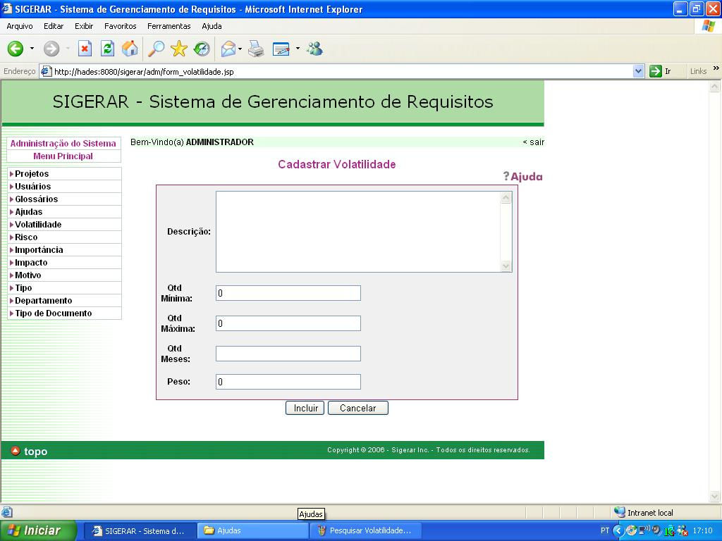
Descrição da Volatilidade
Quantidades mínimas e máximas de versões de requisitos que se encaixam no escopo da volatilidade
Periodo de tempo para verificação se há nova versão do requisito
Peso da volatilidade
Tela de Cadastro de Volatilidade

Há também a opção de alteração da volatilidade que apresenta basicamente as mesmas opções conforme mostra a figura abaixo.

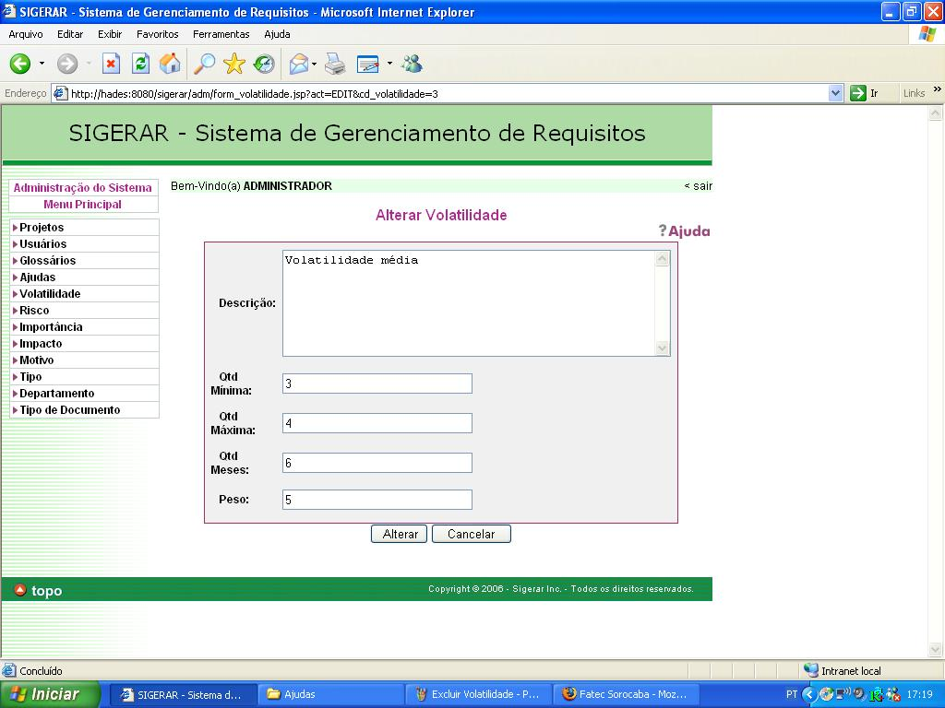
Opções para se realizar alterações em determinada volatilidade
Tela de Alteração da Volatilidade

Para se realizar uma pesquisa por determinada volatilidade, basta simplesmente digitar os parâmetros da pesquisa na caixa de texto e clicar em filtrar conforme mostra a figura abaixo.

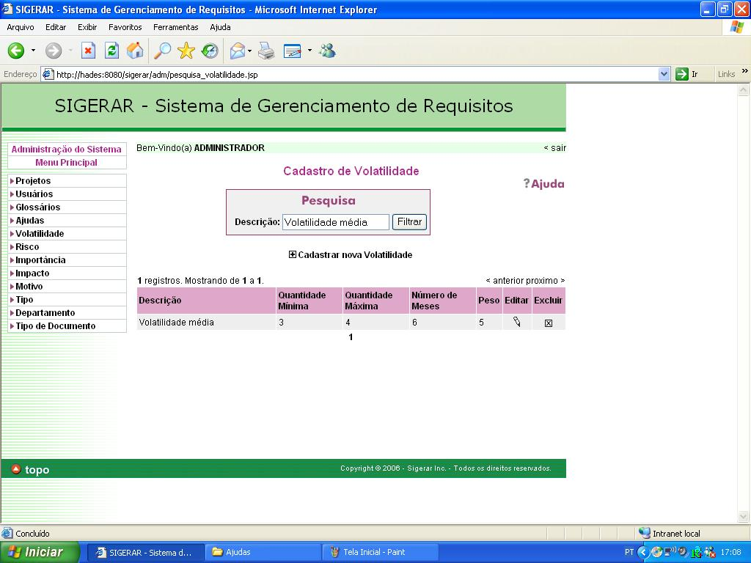
Digite a pesquisa na caixa de texto e clicar em filtrar

Tela de Pesquisa de Volatilidade

Há também a opção de exclusão de uma volatilidade , não estando disponível para este tópico a opção de ativação e desativação.

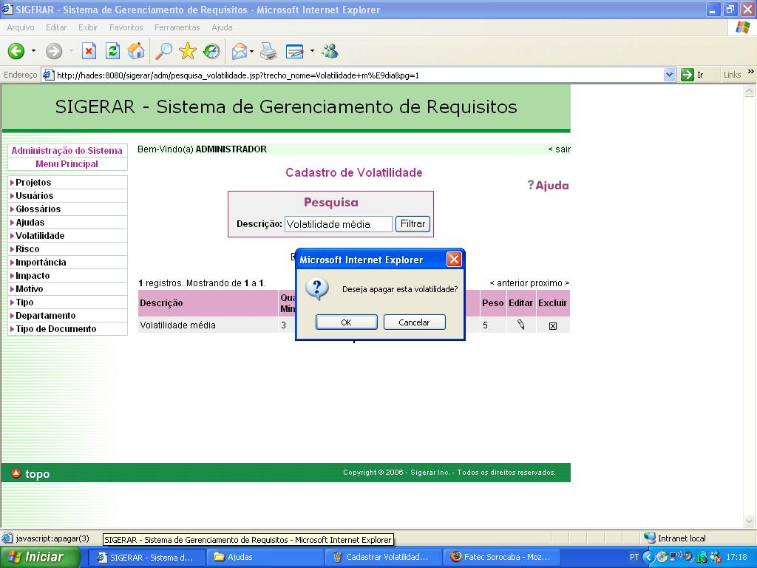
Opção para excluir volatilidade
Tela de Exclusão de Volatilidade

Há também de se observar que uma volatilidade só pode ser excluída se não houver nenhum requisito ativo que esteja encaixado no contexto dessa volatilidade.

Riscos

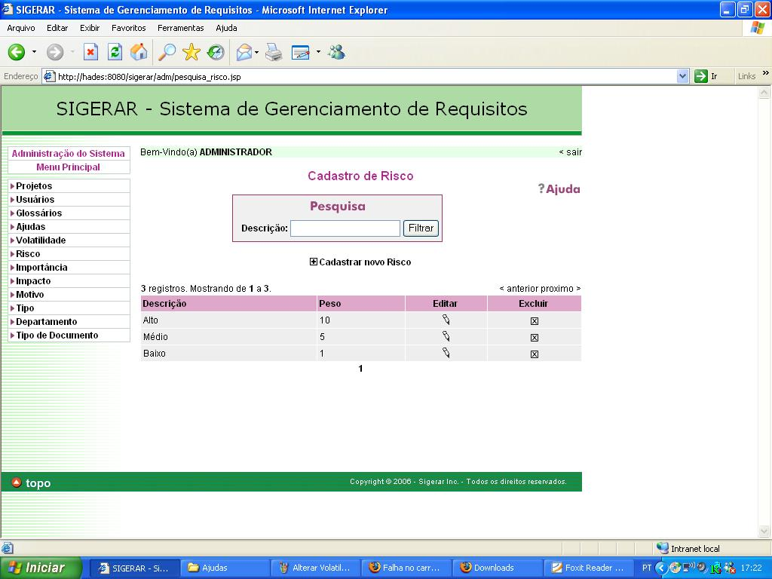
Tela Inicial do Cadastro de Risco

Toda alteração em um requisito tem chances de dar certo ou errado. Sabe classificar os riscos que uma alteração irá provocar, atribuindo um peso a determinado risco.

O tópico de riscos dispõe das opções de alteração que podem ser acessadas aturves da descrição, do peso ou da opção editar que é representada por um lápis. Além disso a opção de excluir o risco , sendo que excluído , para restaura-lo é preciso recadastrar o risco novamente.

Outra opção disponível é a de pesquisa, que é utilizada quando há muitos riscos cadastrados, torna-se uma ferramenta importante para o usuário ter mais agilidade na sua consulta.

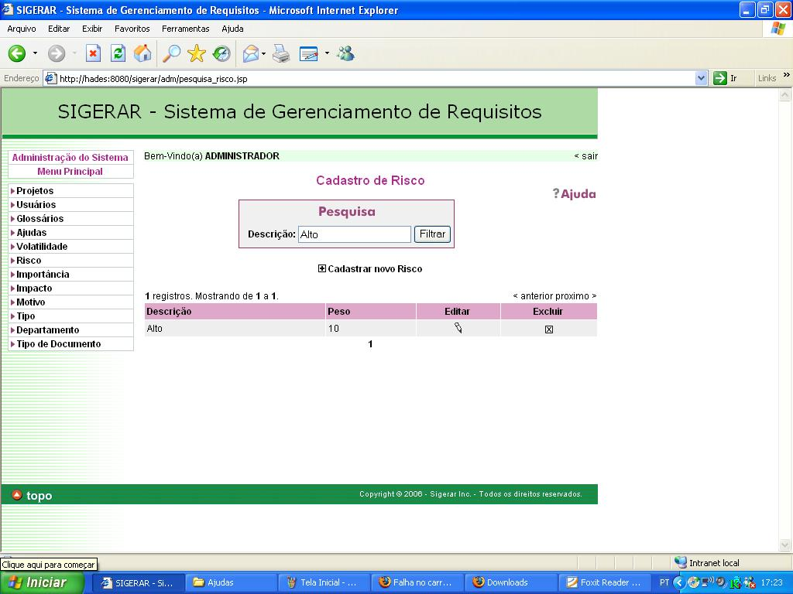
Digitar a pesquisa no campo de texto e clicar em filtrar
Tela de Pesquisa de Risco

A pesquisa de riscos é muito simples bastando ao usuário digitar um dos atributos da pesquisa, que pode ser ou a descrição ou o peso e clicar em filtrar.

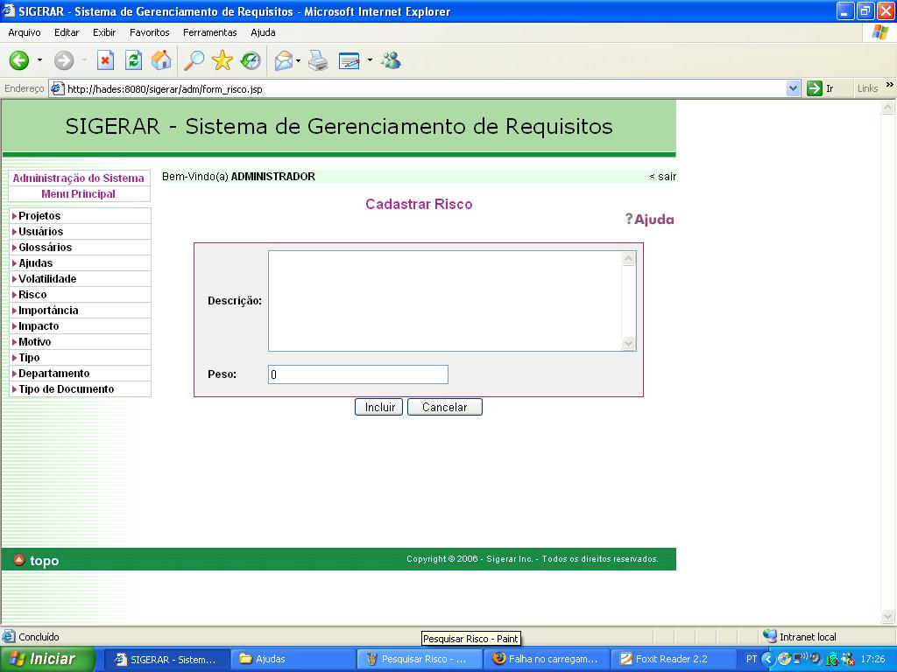
Campo para inserir a descrição do risco
Campo para atribuir o peso
Tela de Cadastro de Risco

Na tela de cadastro, há dois campos em que um deve se informar a descrição do risco , que além do título do risco , terá informações sobre esse risco.

O outro campo deve se informar o peso que vai classificar a importância e a influência que esse risco terá no requisito

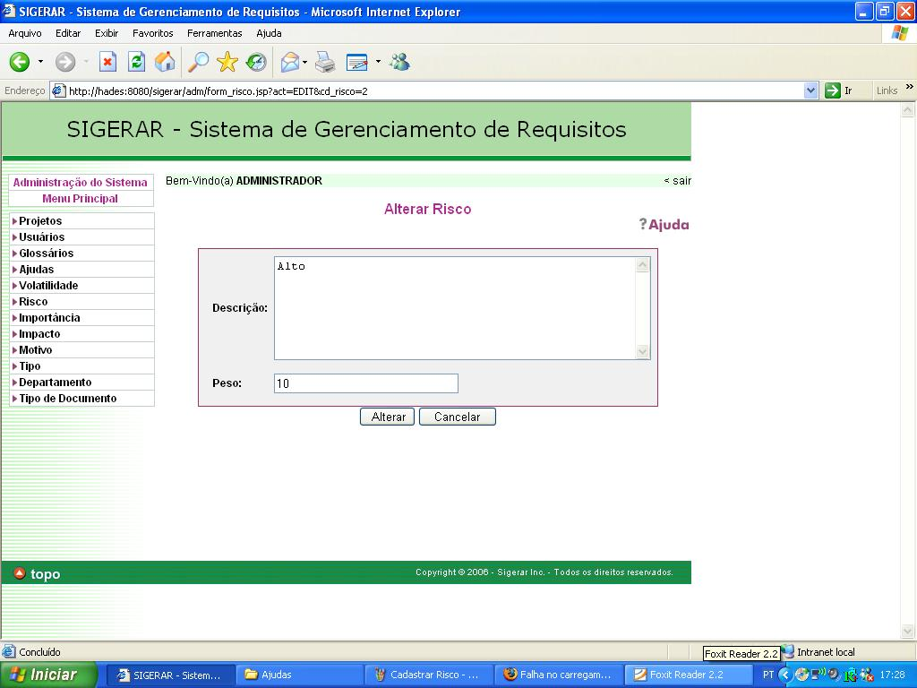
Opções para se realizar alterações em determinado riscos
Tela de Alteração de Riscos

As opções de alterações nos riscos são as mesmas fornecidas para o cadastro de determinado risco.

A opção fornecida para abrir a janela de alteração é um lápis que fica disponível na tela inicial do tópico de riscos .

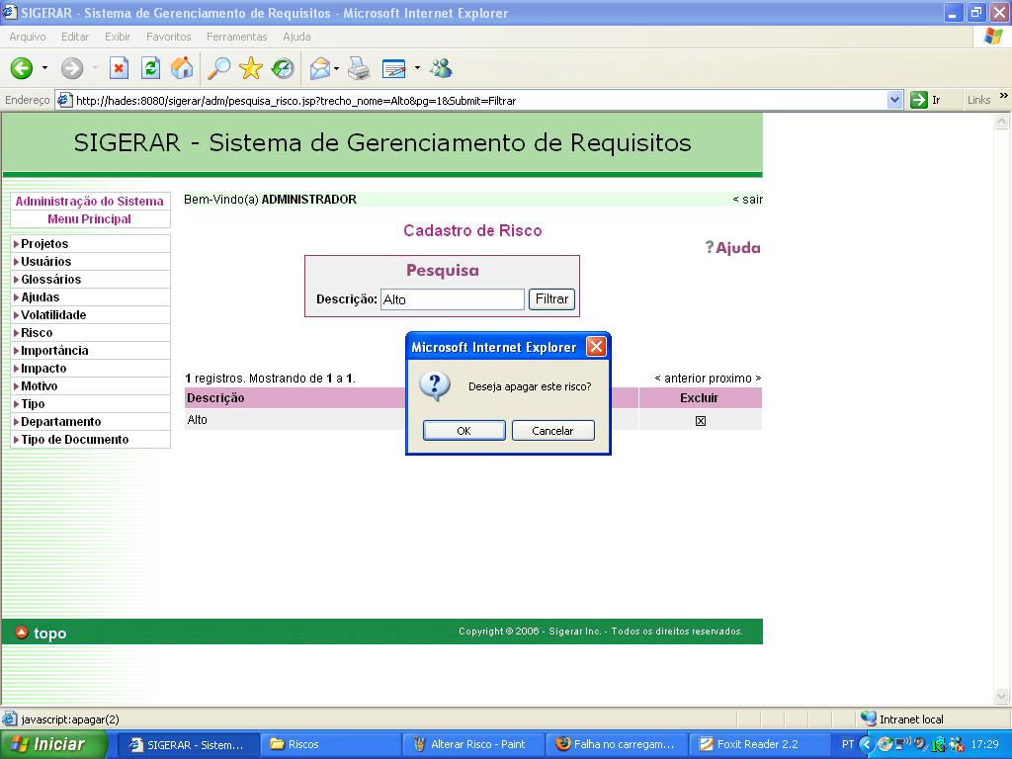
Opção para excluir um risco
Tela de Exclusão de Riscos

Há também a opção de exclusão de um risco, não estando disponível para este tópico a opção de ativação e desativação.
Deve- se observar que um risco só pode ser excluído se não houver nenhum requisito ativo que esteja encaixado no contexto desse risco.

Importância

Uma característica óbvia que a alteração tem é a importância dela no contexto de visualização dos requisitos. Sempre que se faz uma nova versão do requisito , há uma mudança significativa no contexto do mesmo , que pode ter variação conforme o efeito que a nova versão causará ou a própria proposta de um novo requisito. É essencial cadastrar níveis de importância já que pode haver requisitos mais importantes do que outros, assim como, pode haver versão do mesmo requisito mais importante que outra.
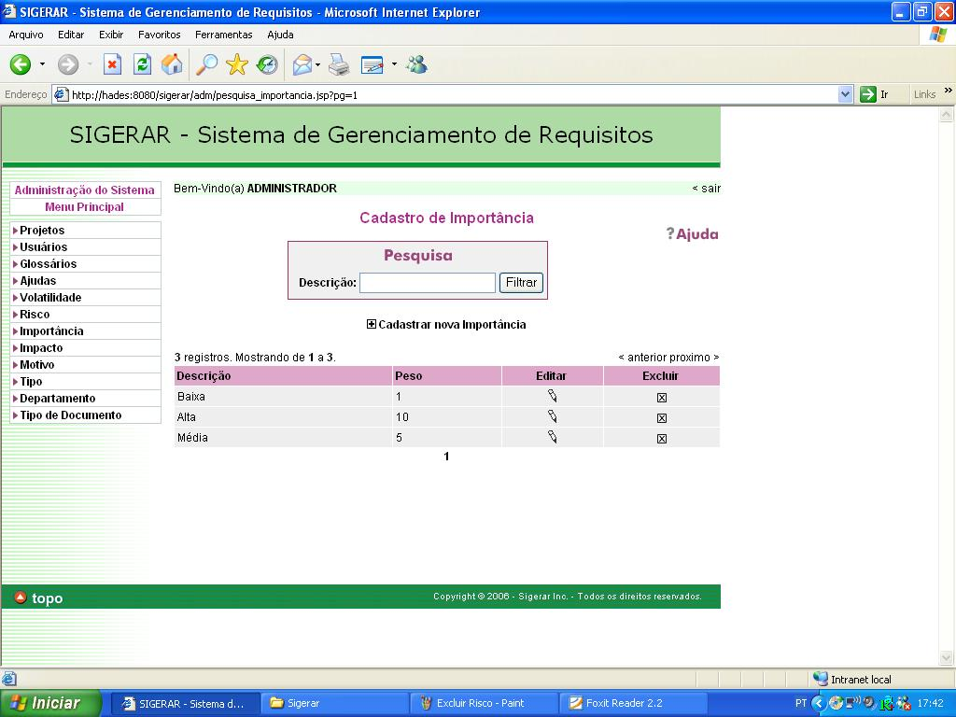
Tela Inicial do Cadastro de Importância

A pesquisa de Importância consiste em indicar que o usuário deve digitar um dos atributos da pesquisa, que pode ser a descrição ou o peso, e clicar em filtrar para realizar a pesquisa

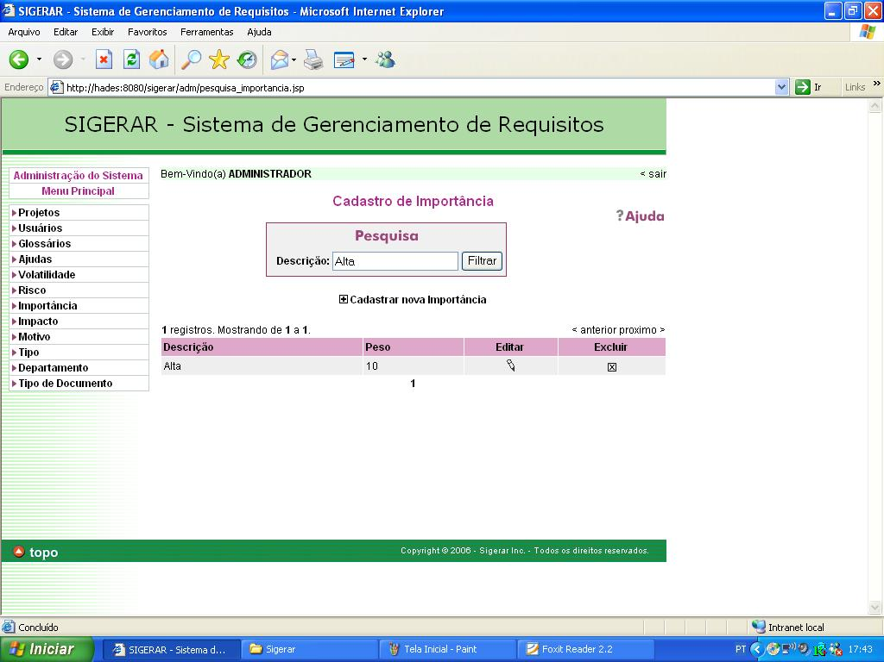
Digitar a Pesquisa no campo de texto e clicar em filtrar
Tela de Pesquisa de Importância

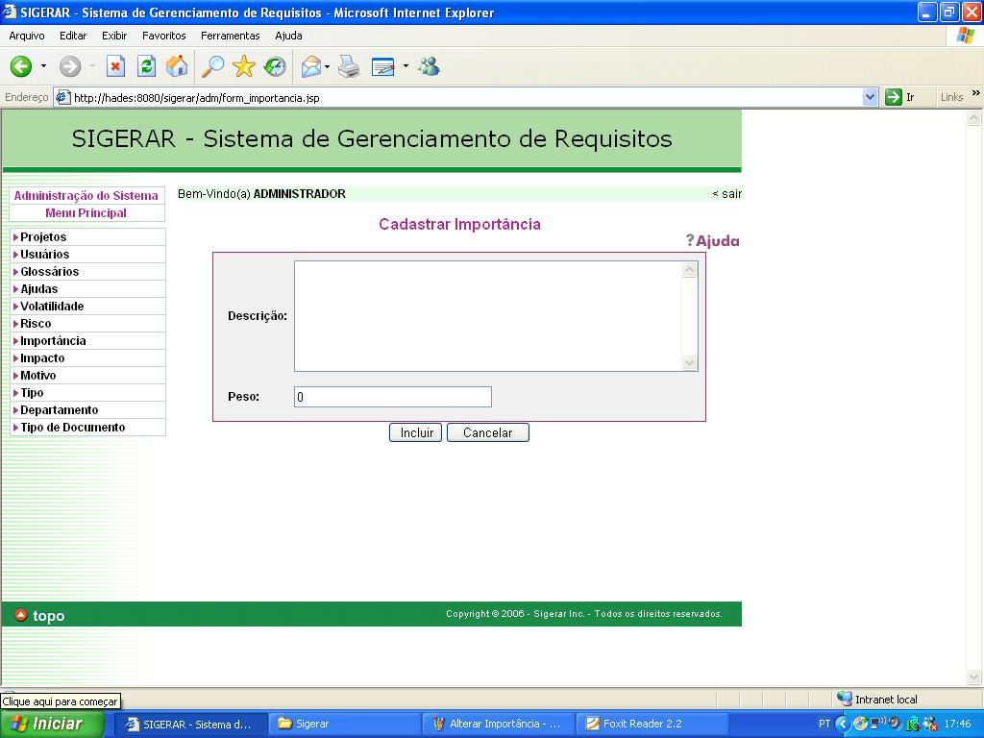
Campo para inserção da descrição da importância
Campo para inserção do peso
Tela de Cadastro de Importância

Na tela de cadastros há dois campos em que um deve-se informar a descrição da importância, que tem o nome identificador e outras informações . O outro campo deve-se informar o peso que vai classificar a importância e a influência de determinada classificação que o requisito terá.
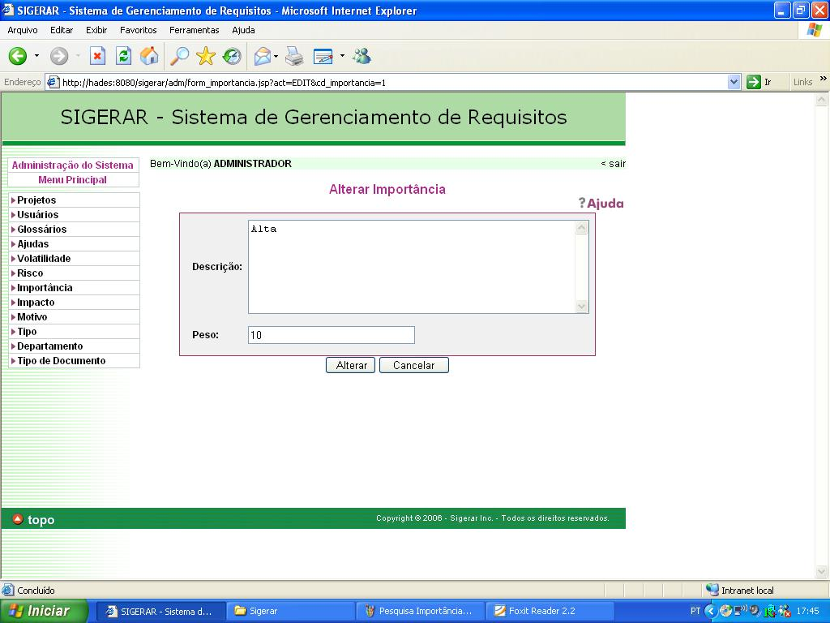
Opções para alteração da importância
Tela de Cadastro de Importância

As opções de alterações na importância são as mesmas fornecidas para o cadastro de determinada importância.

A opção fornecida para abrir a janela de alteração é um lápis que fica disponível na tela inicial do tópico de importância .

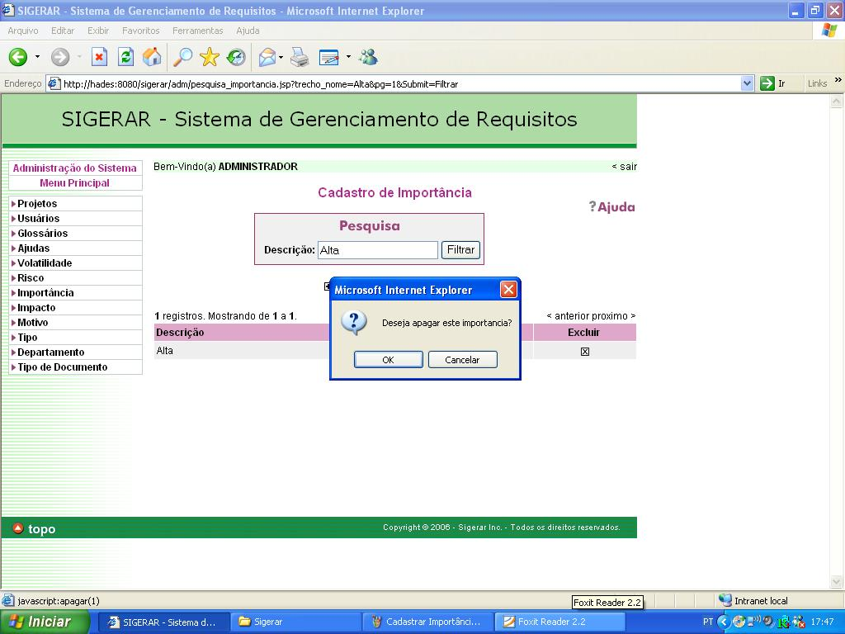
Opção para exclusão de importância

Tela de Exclusão de Importância

Há também a opção de exclusão de uma importância, não estando disponível para este tópico opção de ativação e desativação.

Deve- se observar que uma importância só pode ser excluída se não houver nenhum requisito ativo que esteja encaixado no contexto desta importância.

Impacto

Se um requisito tem volatilidade , riscos , importância , tudo isso resulta na característica do impacto. Será o impacto que o requisito vai causar no contexto do sistema ou na versão do requisito ,que influenciará o contexto do próprio requisito.
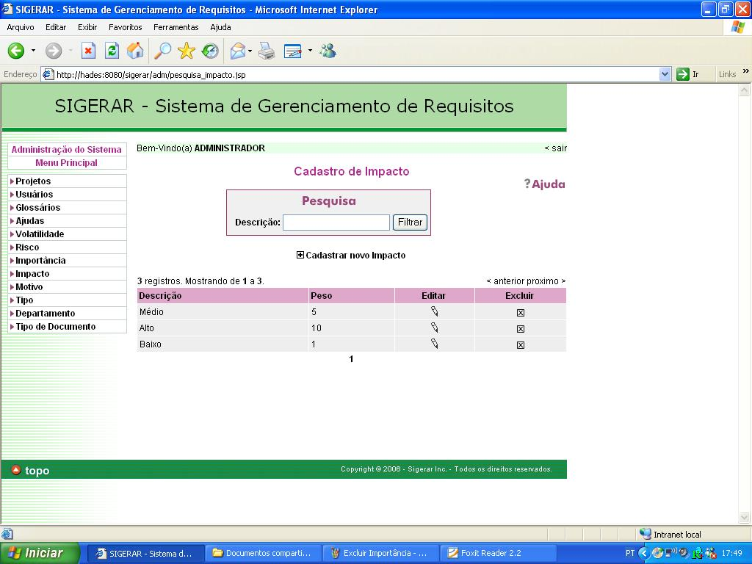
Tela Inicial de Cadastro de Impacto

A pesquisa de Impacto é feita da mesma forma que as anteriores, selecionando a descrição ou o peso para ser o parâmetro da pesquisa e clicando em filtrar, que retornará a pesquisa desejada para o usuário.

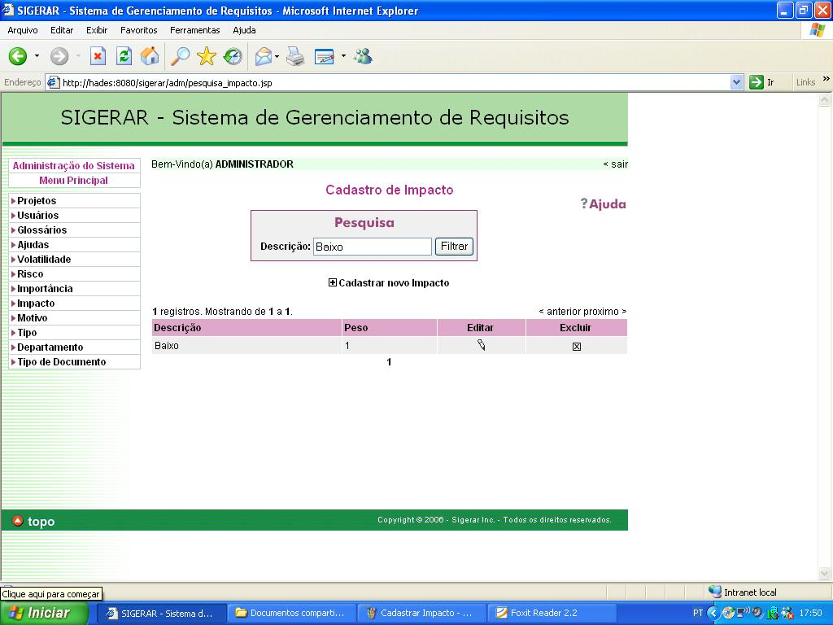
Digite a pesquisa na caixa de texto e clicar em filtrar

Tela de Pesquisa de Impacto

Na tela de cadastros há os campos de descrição que deve ter a identificação, descrição e informações sobre o impacto , o campo peso irá informar o valor da importância que esse impacto de determinado requisito ou versão terá quando for implantado.
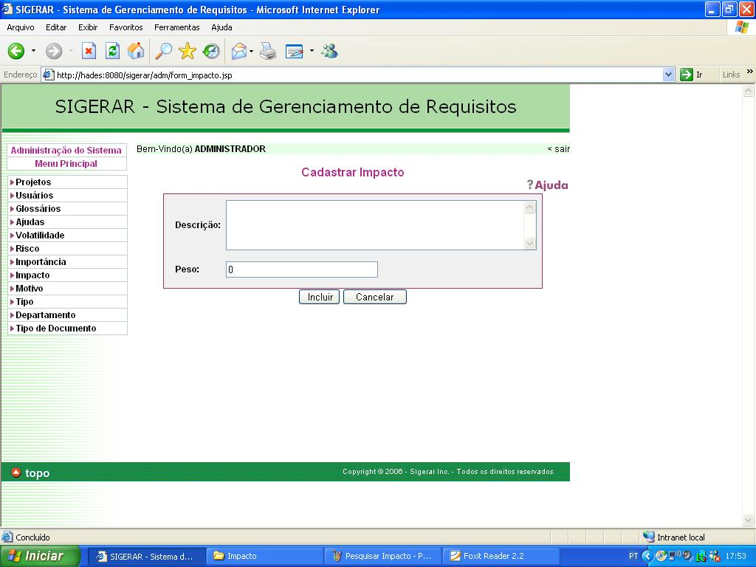
Campo para descrição do impacto
Campo para peso do impacto
Tela de Cadastro de Impacto

As opções de alterações no impacto são as mesmas fornecidas para o cadastro de determinado impacto.

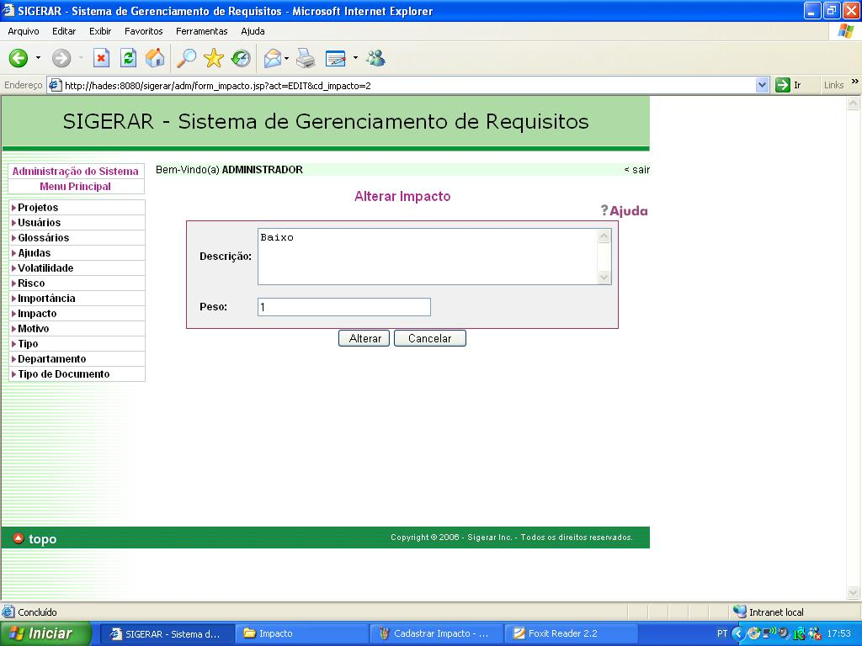
Opções para alteração de impacto
Tela de Alteração de Impacto

Há também a opção de exclusão de um impacto, não estando dísponivel para este tópico opção de ativação e desativação.

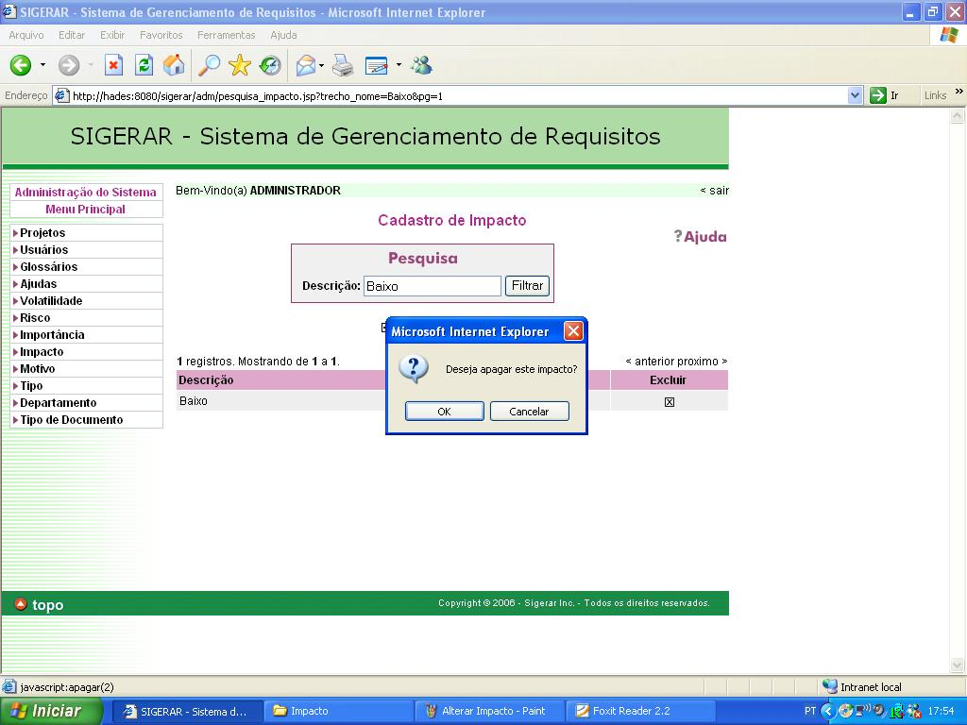
Opção para exclusão de impacto
Tela de Exclusão de Impacto

Motivo

Para se ter um gerenciamento de requisito eficiente, todas as mudanças que ocorrem devem ser justificadas. Por haver a possibilidade haver várias justificativas diferentes tem-se a necessidade de padronizar essas justificativas.

Então o Sigerar trabalha com o tópico motivos que cadastra as diferentes formas de justificativas.
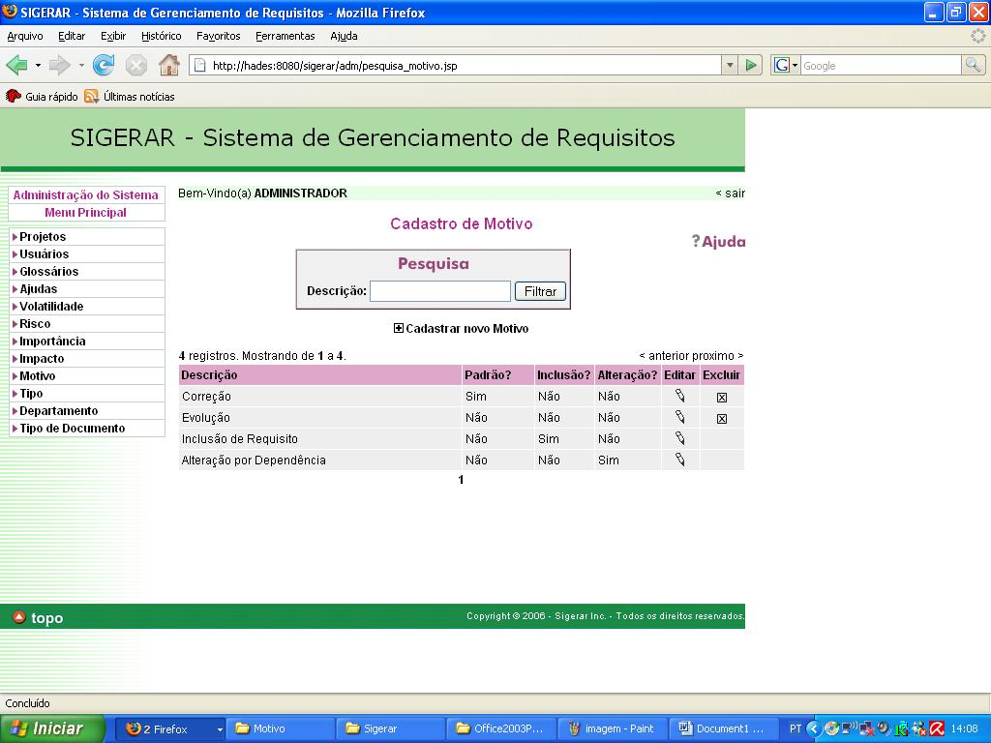
Tela Inicial do Cadastro do Motivo

A pesquisa de Motivo consiste em indicar que o usuário deve digitar um dos atributos da pesquisa, que pode ser a descrição ou o peso e clicar em filtrar para realizar a pesquisa.

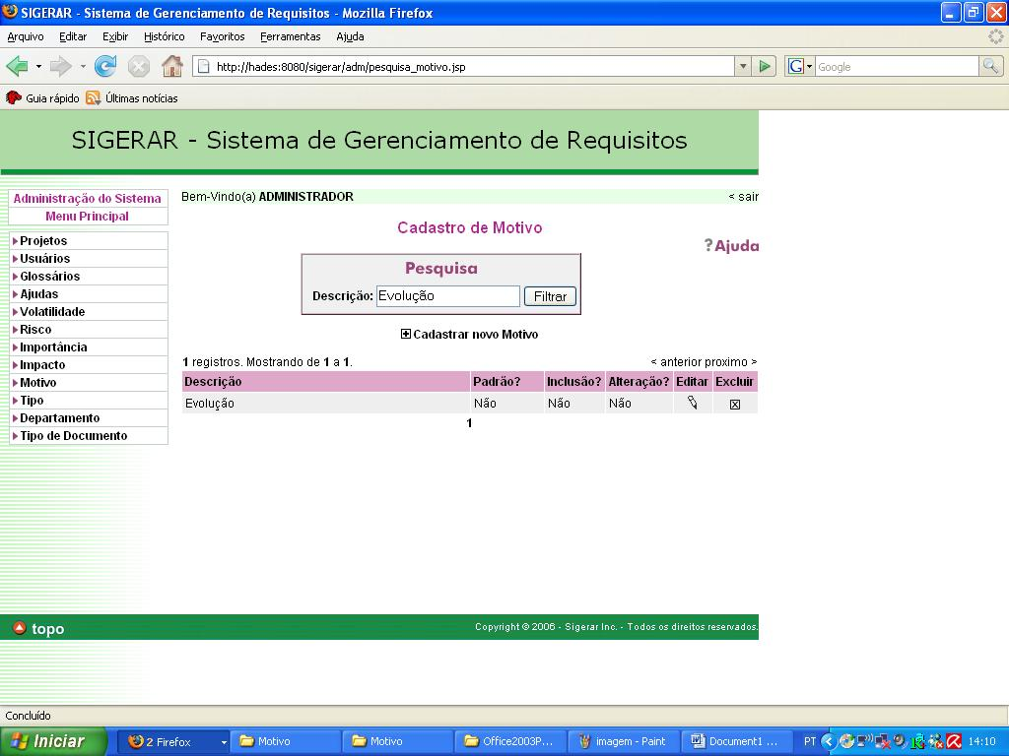
Tela de Pesquisa de Motivo

O cadastro de motivos é possível acessando a janela de cadastros , através do link “cadastrar novo motivo.”
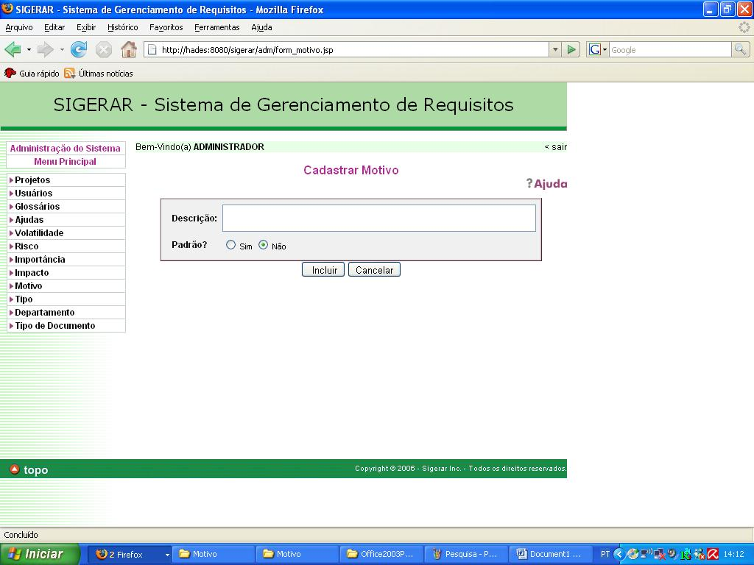
Tela de Cadastro de Motivo

Ali o usuário deverá informar a descrição do motivo , com todas as suas informações e definir se ele vai ser a justificativa padrão para novos requisitos e novas versões de requisitos , ou se não, será padrão.
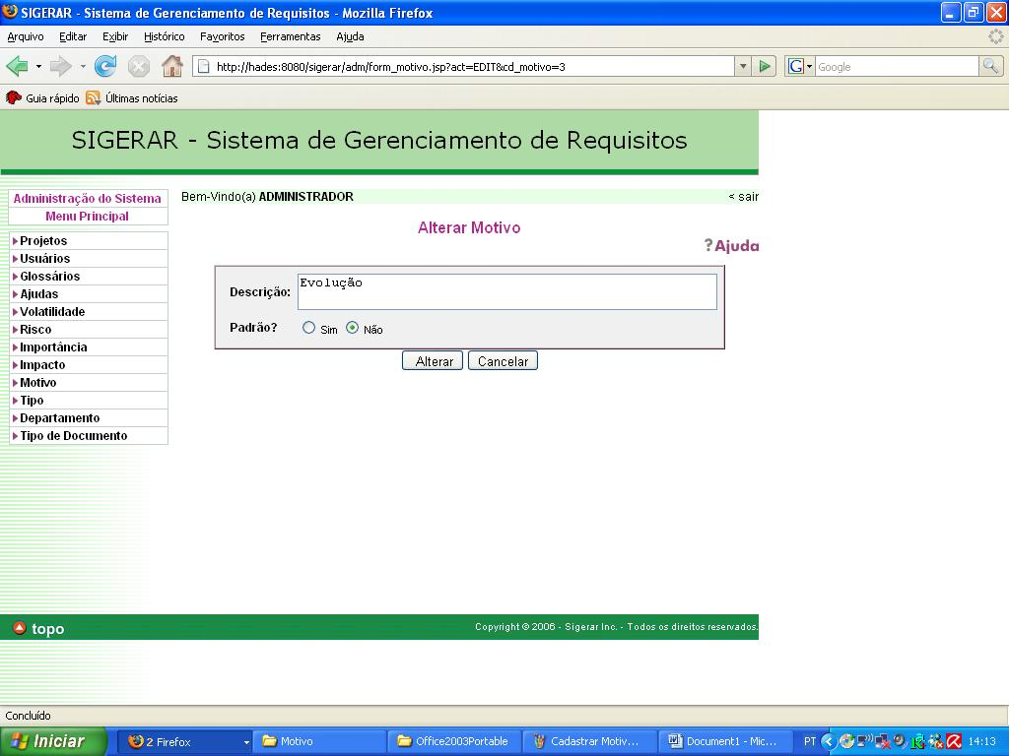
Tela de Alteração de Motivo
A tela de alteração de motivo vai dar as mesmas opções do cadastro , mas agora com informações já colocadas anteriormente

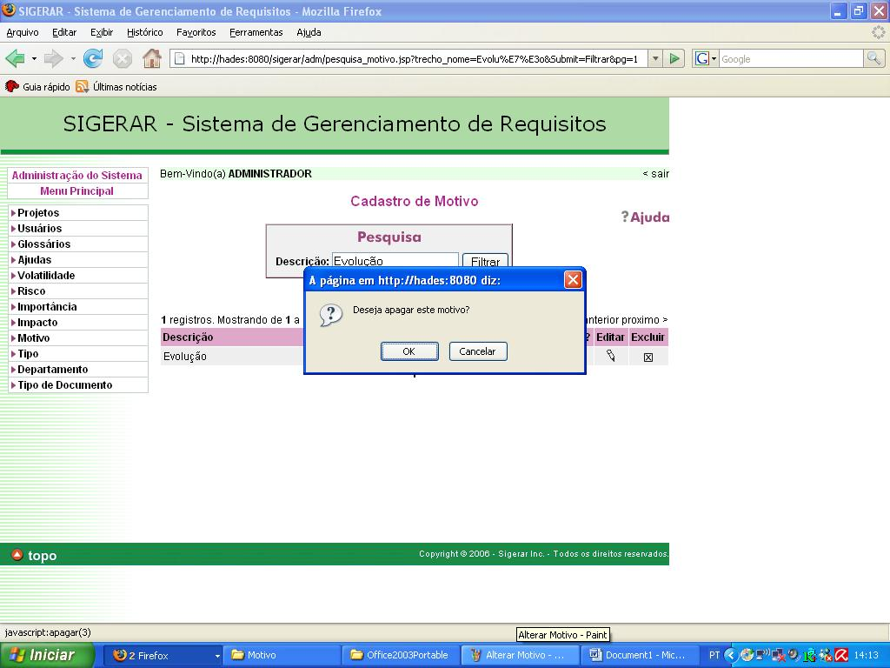
Tela de Exclusão de Motivo

Há também a opção de exclusão de Motivo, não estando disponível para este tópico a opção de ativação e desativação.

Deve- se observar que um motivo só poderá ser excluído se não houver nenhum requisito ativo que esteja encaixado no contexto deste motivo

Tipo de Requisitos

Os requisitos podem ser classificados em diferentes maneiras, e cadastrar os diferentes tipos de requisitos é necessário para poder controlar e gerenciar melhor os requisitos de determinado projeto ou sistema.

No cadastro está presente o nome e o tipo de requisito , a sua descrição além das opções de edição e exclusão do mesmo.

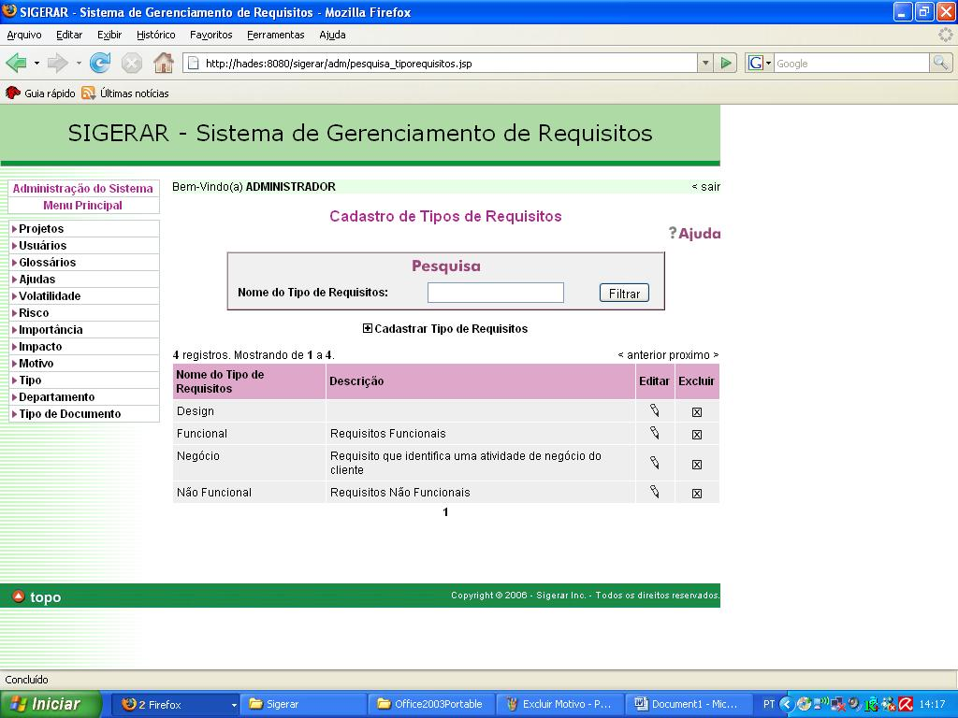Tela Inicial de Tipos de Requisitos

A pesquisa do Tipo de Requisitos consiste em indicar que o usuário deve digitar a pesquisa, que pode ser o nome e tipo de requisitos ou a descrição e clicar em filtrar para realizar a pesquisa.
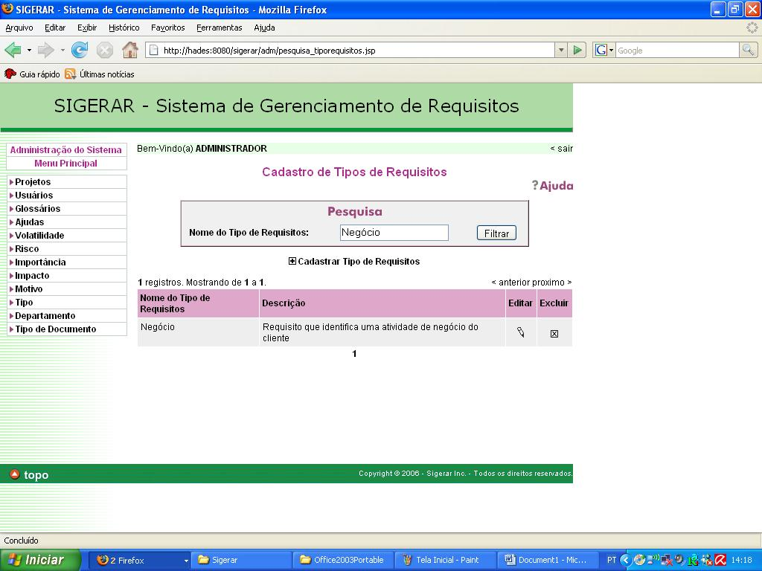
Tela de Pesquisa de Tipo de Requisitos
O cadastro de tipo de requisitos pode ser feito acessando a opção cadastrar tipos de requisitos e na janela de cadastro, preencher as opções nome do requisito e a descrição do requisito.

Os principais tipos de requisitos existentes, são os requisitos funcionais que são descrições das diversas funções que os usuários desejam ou necessitam que o sistema tenha.

Os requisitos não-funcionais são qualidades globais que um software deve ter como confiabilidade, segurança etc..

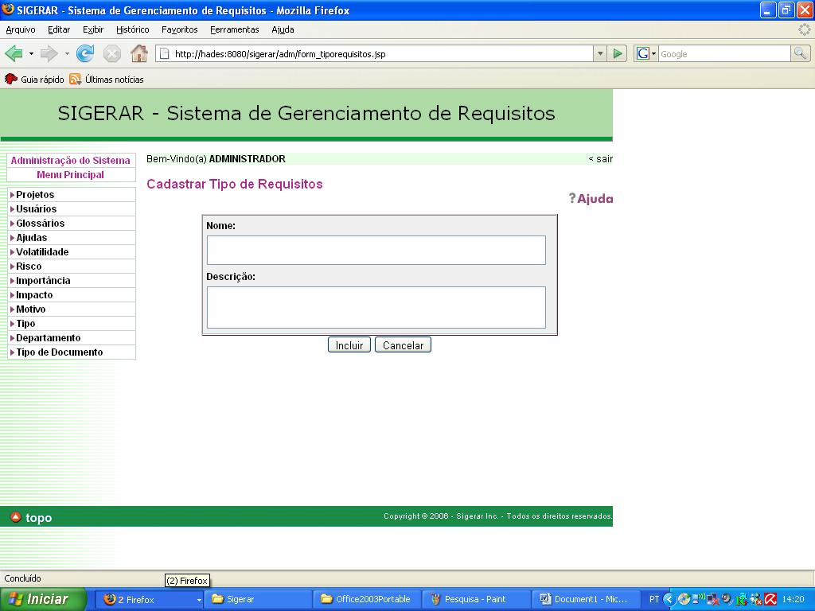
Campo para o nome do tipo de requisito
Campo para descrição do tipo de requisito
Tela de Cadastro de Tipo de Requisitos

As opções de alterações no tipo do requisito são as mesmas fornecidas para o cadastro de determinado tipo de requisito

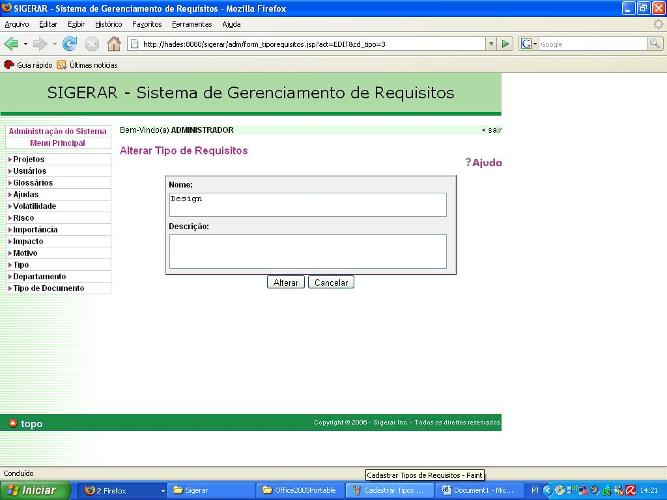
Opção para alteração do tipo de requisito
Tela de Alteração de Tipo de Requisitos

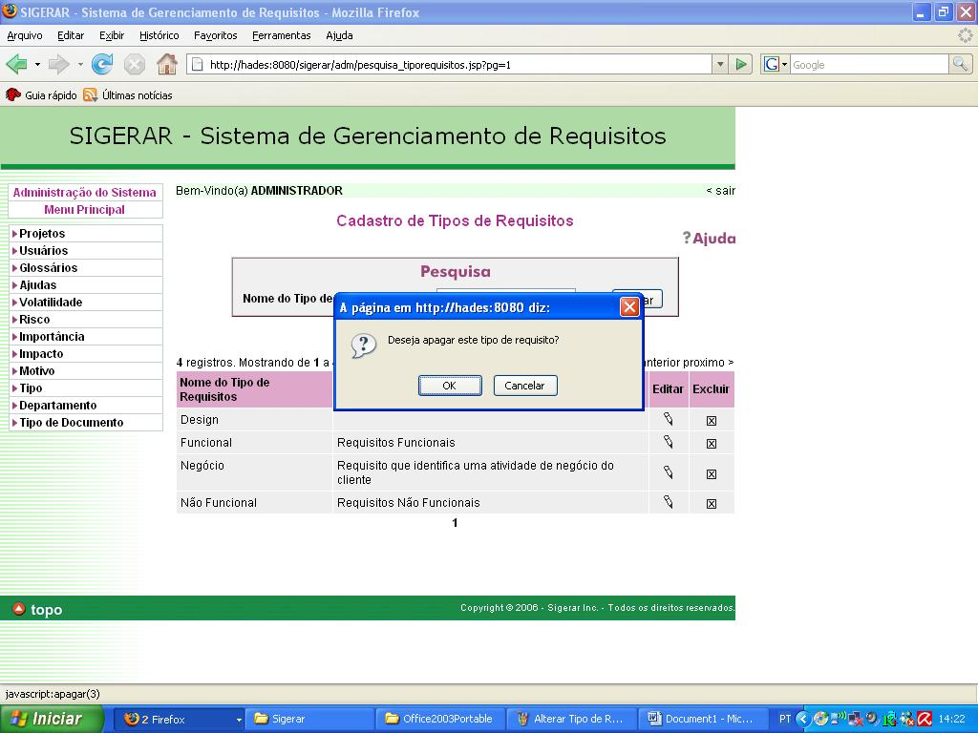
Opção para exclusão do tipo de requisitos
Tela de Exclusão do Tipo de Requisito

Há também a opção de exclusão de um tipo de requisito, não estando disponível para este tópico opção de ativação e desativação.

Deve- se observar que um tipo de requisito só pode ser excluído se não houver nenhum requisito ativo que esteja encaixado no contexto deste tipo de requisito.

Departamento

No Sigerar há ainda a opção de cadastro dos departamentos envolvidos nos projetos nele cadastrados.

São itens importantes para esse tópico o nome dos departamentos cadastrados e a descrição daquele departamento.

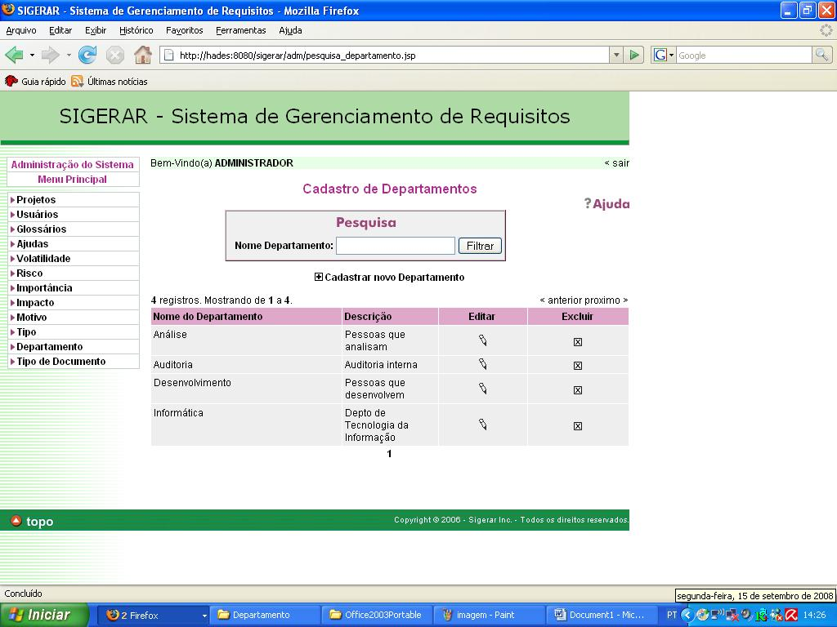
Tela Inicial de Departamento

A pesquisa de departamento consiste em indicar que o usuário deve digitar a pesquisa, que pode ser o nome e a descrição do departamento e clicar em filtrar para realizar a pesquisa.
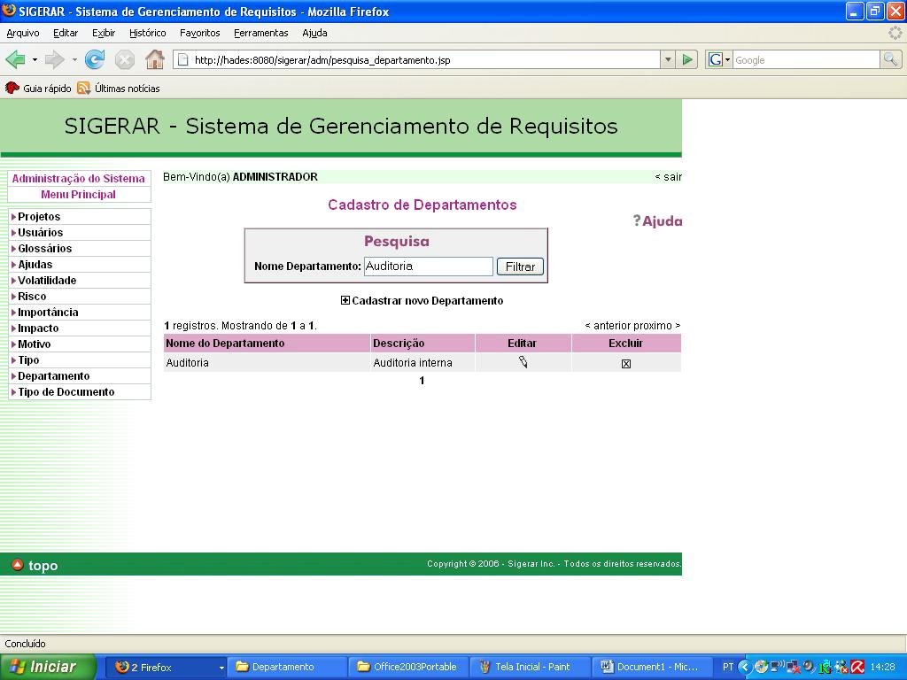
Digite a pesquisa na caixa de texto e clicar em filtrar

Tela de Pesquisa de Departamento

O cadastro de departamentos se dá pela opção de cadastrar novo departamento e na janela de cadastro, deve-se informar o nome do departamento e a descrição do departamento.

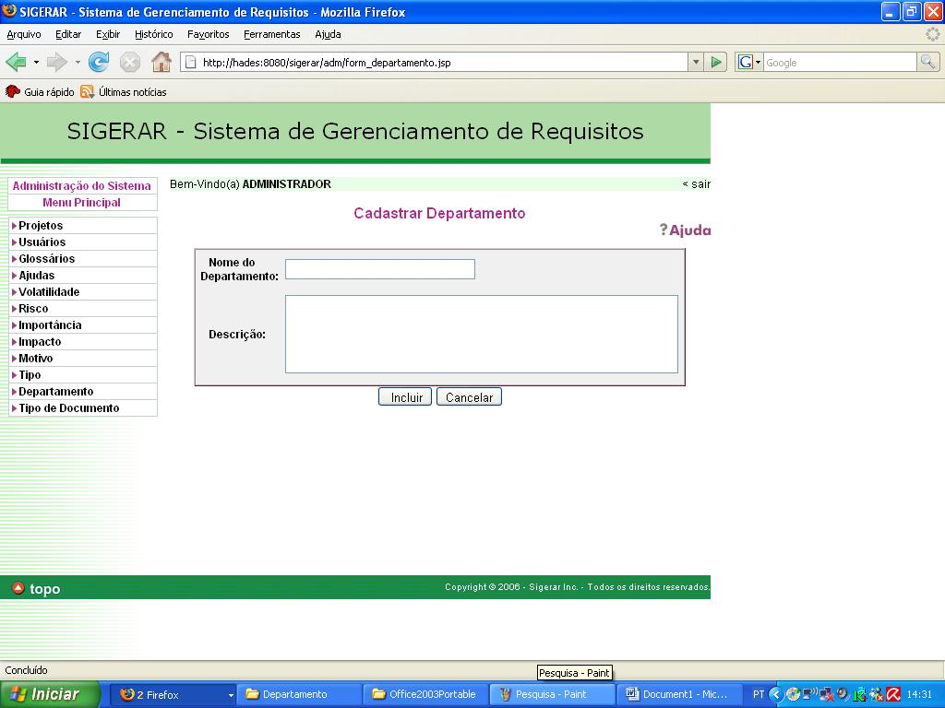
Campo do nome do departamento
Campo da descrição do departamento
Tela de Cadastro de Departamento

A tela de alteração de departamento vai dar as mesmas opções do cadastro , mas agora com informações já colocadas anteriormente
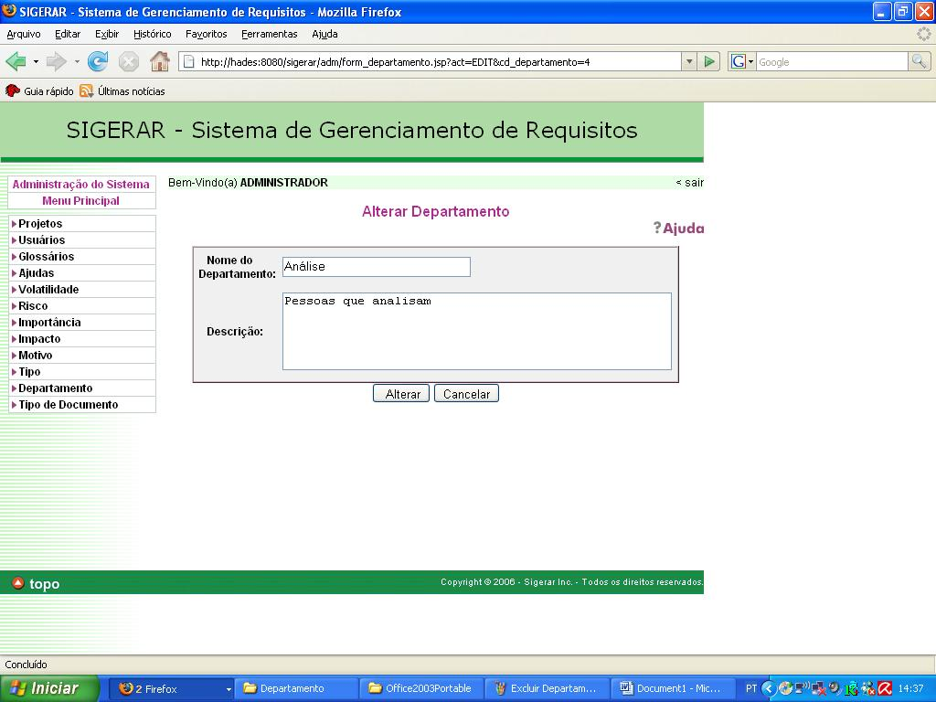
Opção para alteração do tipo de requisito

Tela de Alteração de Departamento

Há também a opção de exclusão de um departamento, não estando disponível para este tópico opção de ativação e desativação.

Deve- se observar que um departamento só pode ser excluído se não houver nenhum requisito ativo que esteja encaixado no contexto deste departamento.
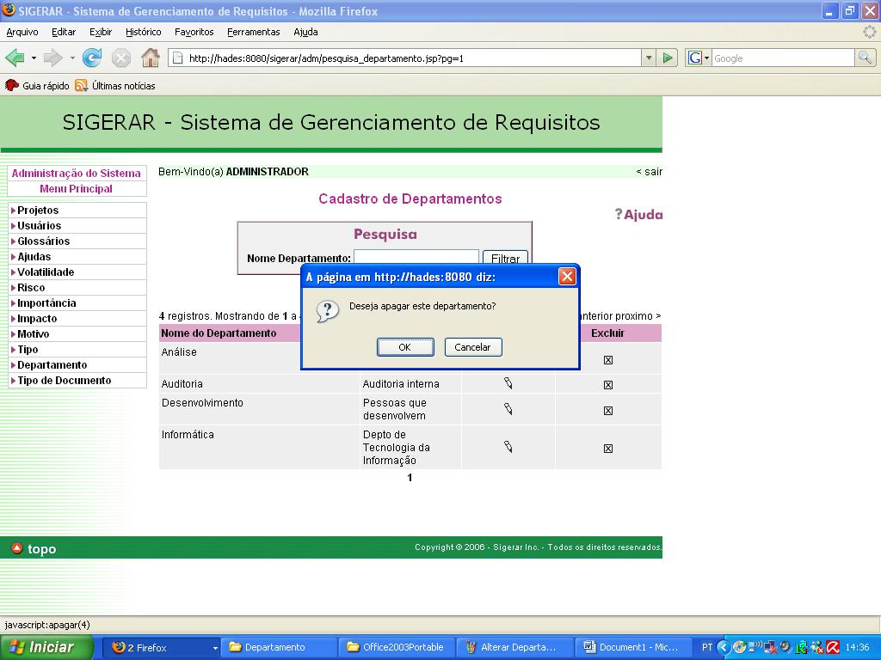
Opção para exclusão de departamento
Tela de Exclusão de Departamento

Tipo de Documentos

Esse tópico trabalha com os tipos de documentos que podem estar envolvidos com o gerenciamento de requisitos .

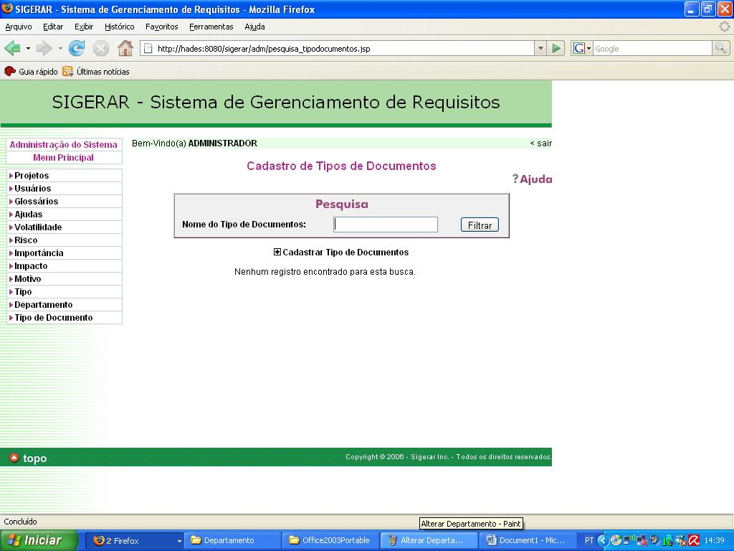
Tela de Tipos de Documentos

No cadastro de documentos há somente a opção de nome do tipo de documento em que o tipo do documento é cadastrado . há também uma opção de alteração do tipo de documento.
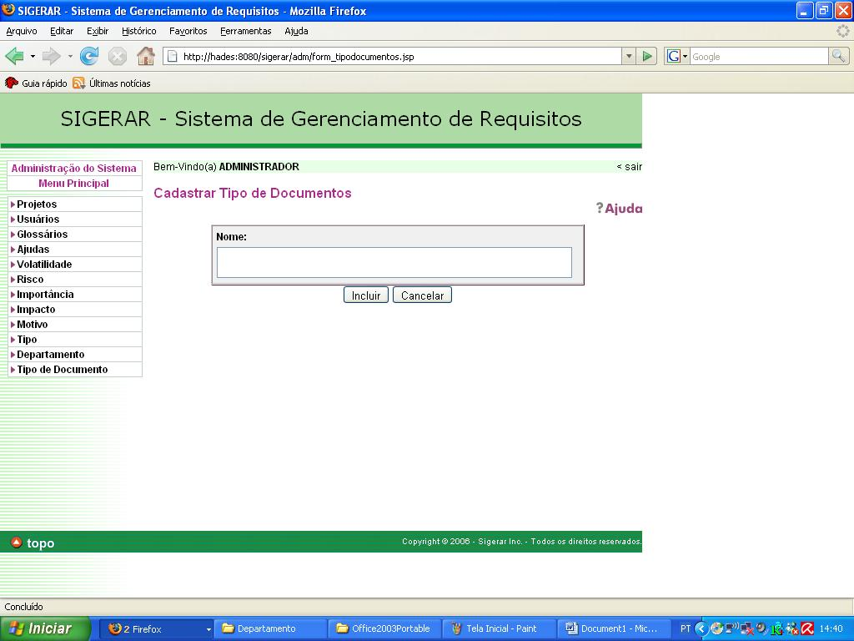
Campo para cadastro do tipo do documento
Tela de Cadastro de Tipo de Documento

Gerenciamento dos Requisitos

Chegamos agora , a parte mais importante do Sigerar que são as funções que trabalham diretamente com os requisitos que são a razão de ser do projeto Sigerar.

Todo requisito obviamente tem que estar vinculado a algum projeto, então esta seção é dividida pelos projetos cadastrados no Sigerar.
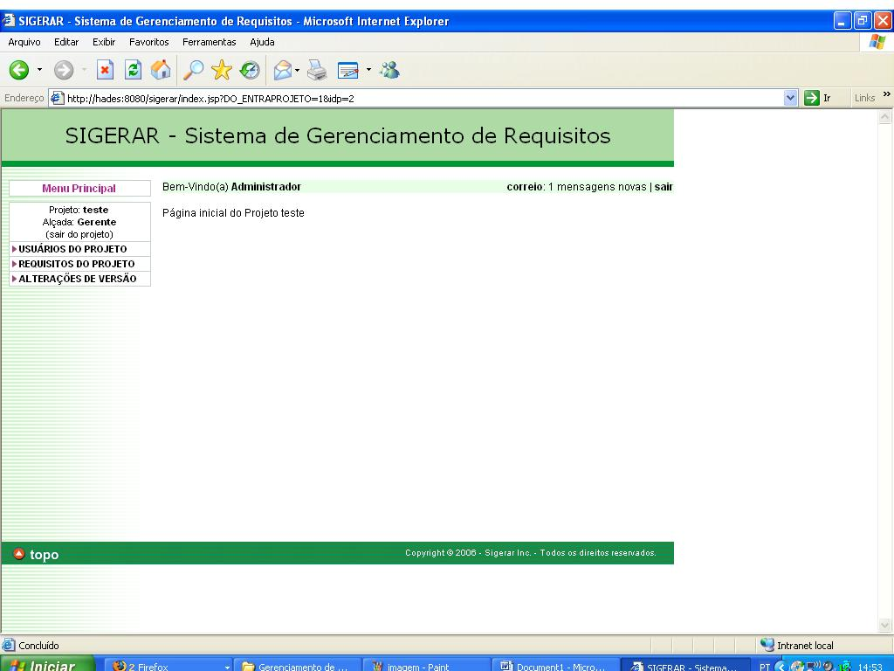
Tela Inicial do Sigerar

Usuários
Como os usuários é que vão trabalhar com o requisitos, eles precisam estar alocados em um dos projetos que contém os requisitos.

Um usuário deve já estar cadastrado no sistema antes de ser alocado em algum projeto. Depois de cadastrado, deverá selecionar um projeto e na sua tela inicial clicar na opção usuários do projeto que abrirá a seguinte janela.

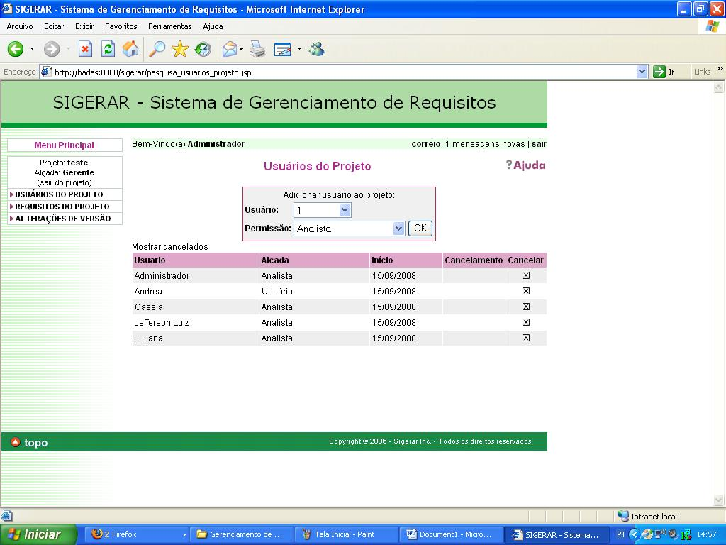
Opção com usuário a ser alocado
Permissão que esse usuário terá
Tela De Usuários do Projeto

Na tela acima, se escolhe um usuário dentre todos que estão cadastrados no Sigerar, através do primeiro combo box , disponível na tela.

A outra opção vai definir a permissão que o usuário terá para trabalhar com os requisitos, se vai ser de um analista, de um usuário ou de um usuário responsável. Terminado a escolha é só clicar em ok para que o usuário seja alocado no projeto.

Há ainda a opção de cancelar determinado usuário do projeto sem precisa-lo exclui-lo do Sigerar, através da opção de cancelamento existente na tela inicial de usuários conforme mostra a tela abaixo.

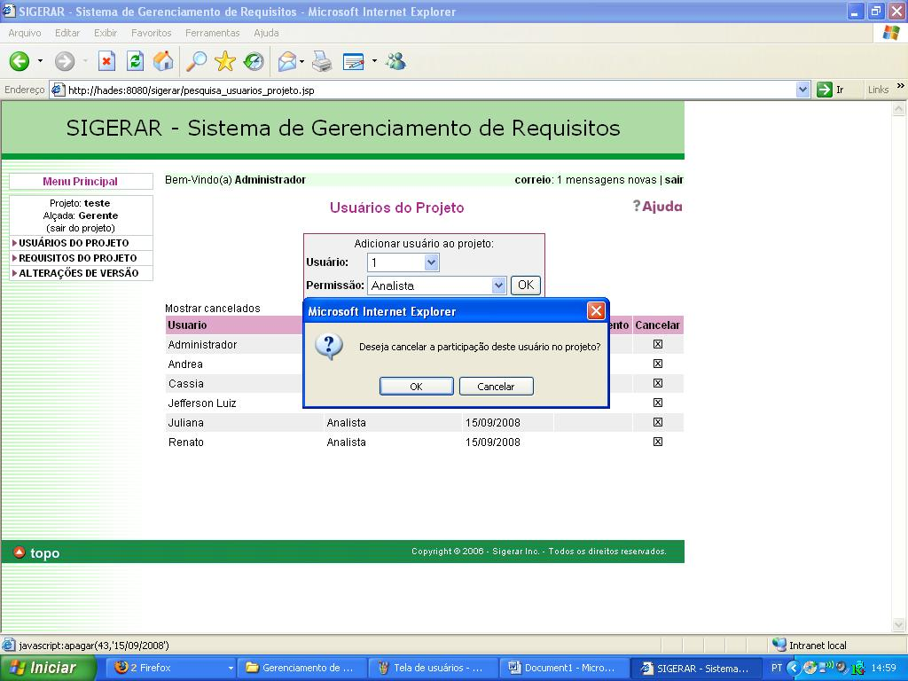
Opção para cancelar usuário do projeto
Tela de Cancelamento de Usuário

Há ainda a opção de visualizar e restaurar algum usuário que foi cancelado de determinado projeto clicando no link mostrar cancelados que abrirá a seguinte janela.
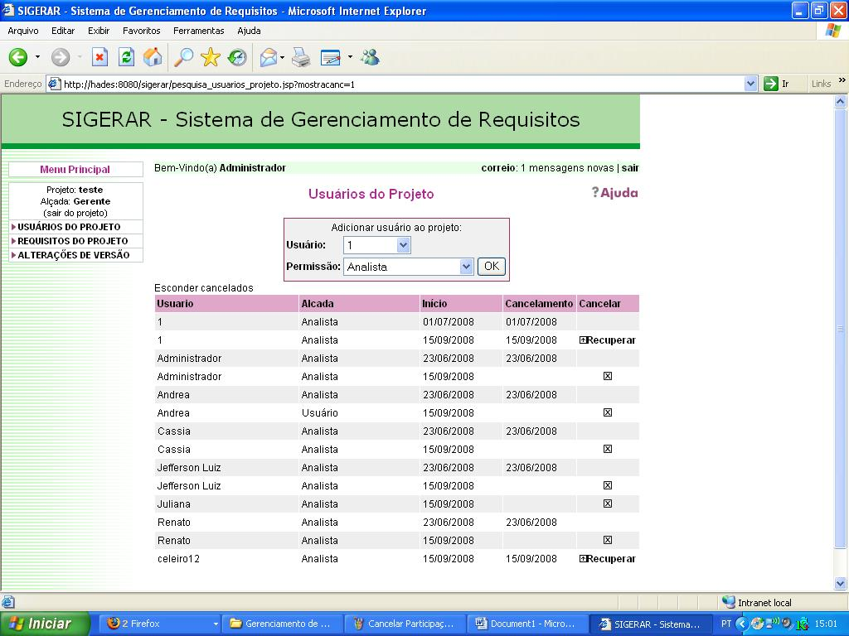
Data do Cancelamento
Opção para recuperação de usuário cancelado
Tela de Mostrar Cancelados

A tela acima mostra o usuário cancelado, a sua alçada, o inicio da sua participação no projeto e sua data de cancelamento, além da opção de recuperar o usuário cancelado. Clicando nela , o usuário será reintegrado ao projeto.
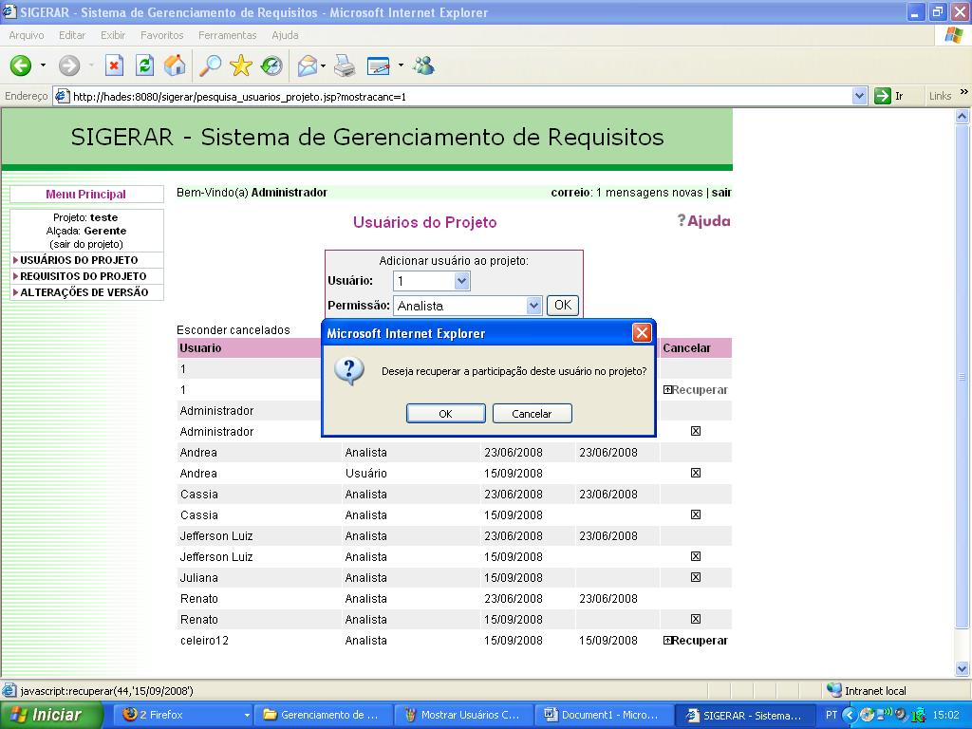
Tela de Recuperação de Usuários

Depois do tópico de usuários , tem-se a parte de requisitos onde se vai trabalhar diretamente com os requisitos do projeto que foi cadastrado no Sigerar.

Requisitos
O Sigerar permite que se cadastre novos requisitos, implante novas versões nos requisitos já existentes, se exclua requisitos, se pesquise requisitos e outras opções.

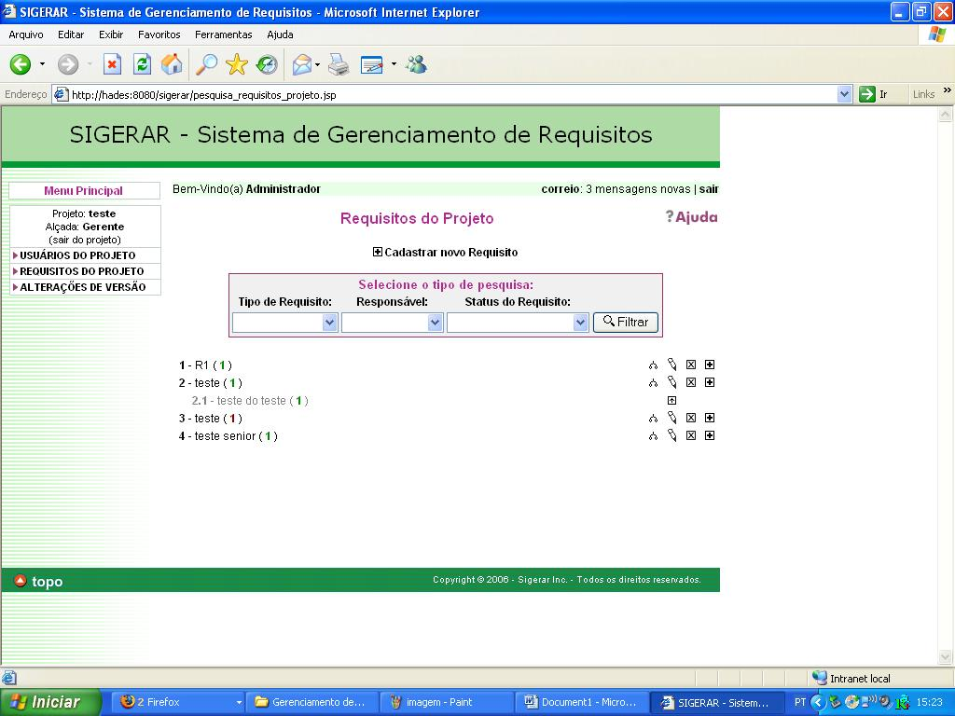
Tela de requisitos

A opção de pesquisa de requisitos pode ser feita através de três parâmetros que são o tipo de requisito, o usuário responsável por determinado requisito ou por status do requisito.
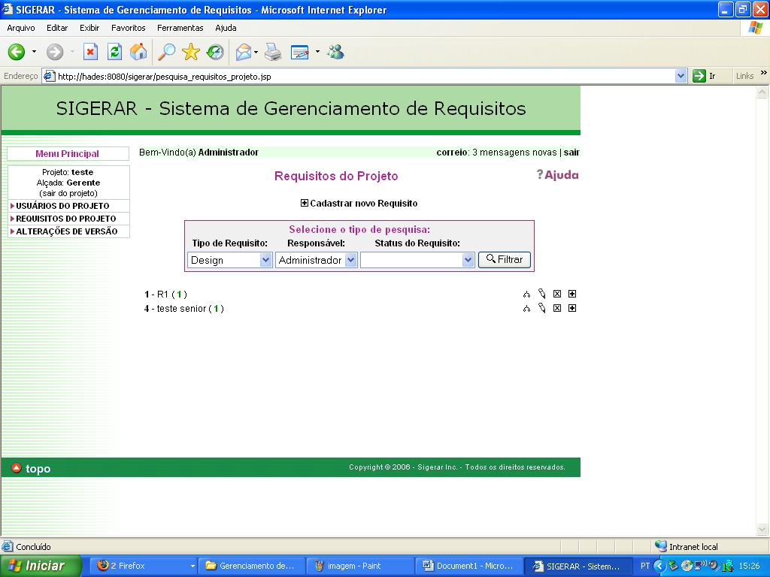
Parâmetros para pesquisa de requisito
Tela de Pesquisa de Requisitos

Ainda na tela inicial há quatro opções disponíveis que são dependências, alteração, cancelar e adicionar subitem.

As dependências irão tratar da hierarquia e dos relacionamentos entre os requisitos , e o tópico de dependência serve para identificar quais são os requisitos que são dependentes do requisito que o usuário está trabalhando , e que devem ser observados quando for feita alguma alteração nesse requisito.
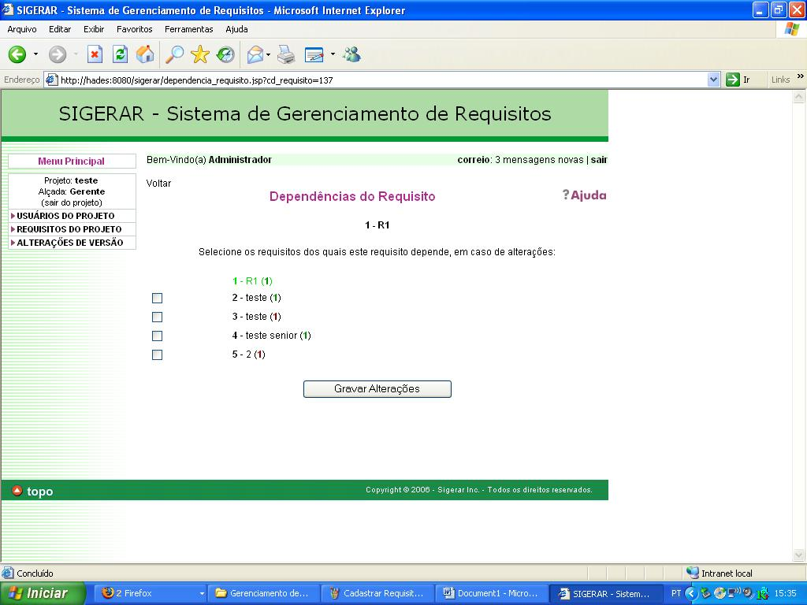
Requisito Principal
Requisitos Dependentes
Botão de Confirmação
Tela de dependência de requisitos

Ao lado da opção de dependência de requisitos , há a opção de alteração de requisitos em que se pode alterar determinadas características dos requisitos como por exemplo nome, tipo , volatilidade, etc...

É importante diferenciar alteração de requisito e alteração de versão de requisito, em que a primeira altera algumas características do requisito, e a segunda implementa uma nova versão do requisito no lugar da antiga.

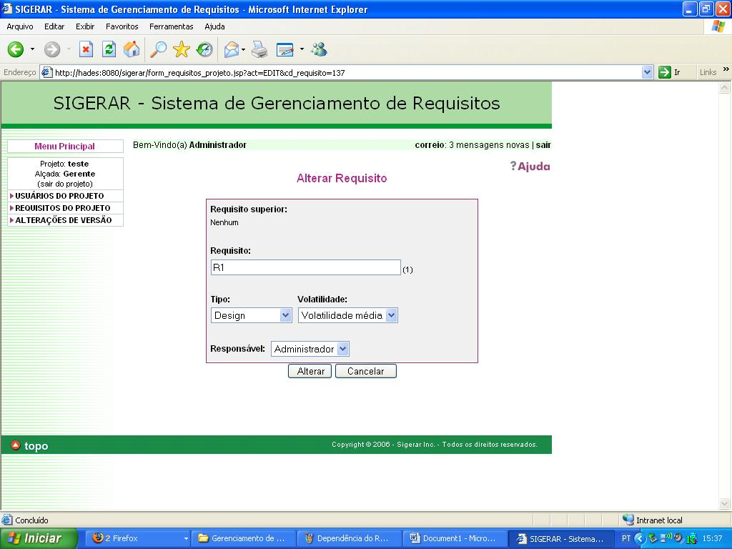
Indica se esse requisito é dependente de outro requisito
Tela de Alteração de Requisitos

Existe também a opção de cancelamento de determinado requisito do projeto, podendo ser feito de forma muito prática escolhendo a opção ao lado da opção de alteração.
Opções para alteração do requisito

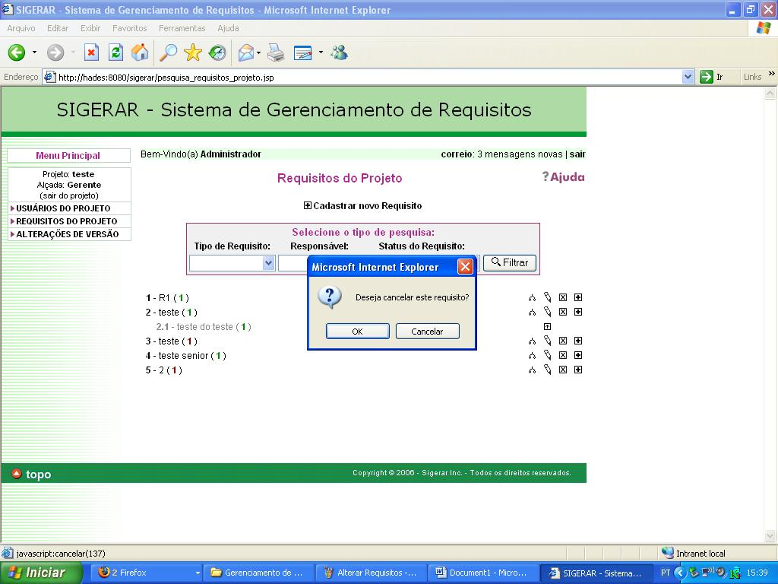
Opção para cancelamento de um requisito
Tela de Cancelamento de Requisitos

E há também a possibilidade de se cadastrar um sub requisito ou seja um requisito dentro de outro requisito.

Isso implica em que para se cumprir determinado requisito, deve se cumprir primeiro determinado sub requisito, que sem ele não se pode trabalhar com o requisito superior.

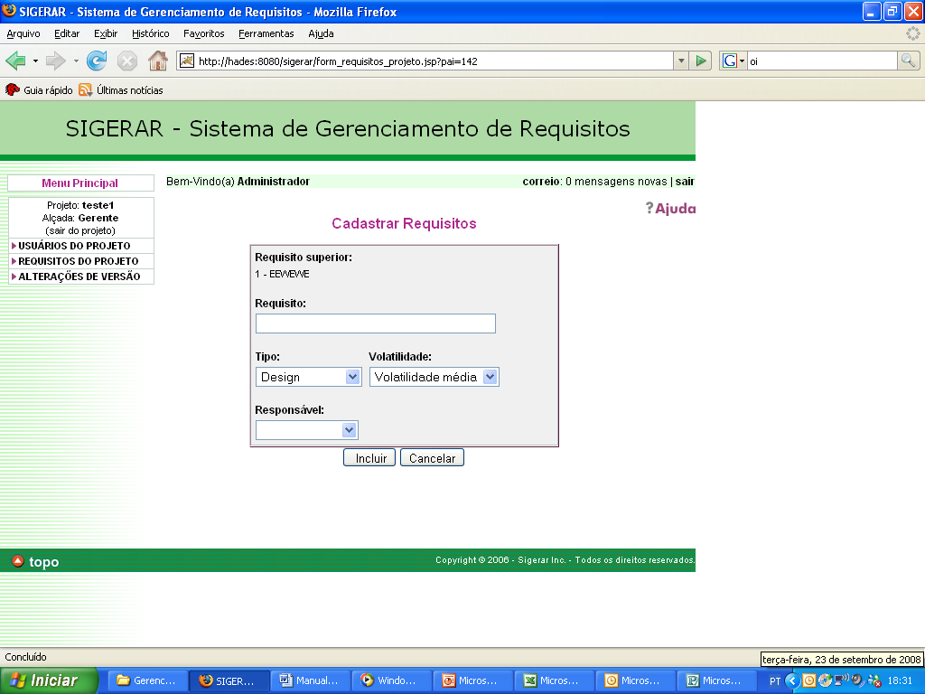
A diferença para o requsito, é que o sub requisito sempre terá um requisito superior
Opções de cadastro do sub requisito
Tela de cadastro de sub requisitos

Para se cadastrar os requisitos , clica-se no link cadastrar novo requisito e abrirá uma nova janela onde terá os campos de cadastros, como nome do requisito
o tipo do requisito, a volatilidade do requisito e responsável por esse requisito, além de ter um espaço determinando se tem um requisito superior ou não.

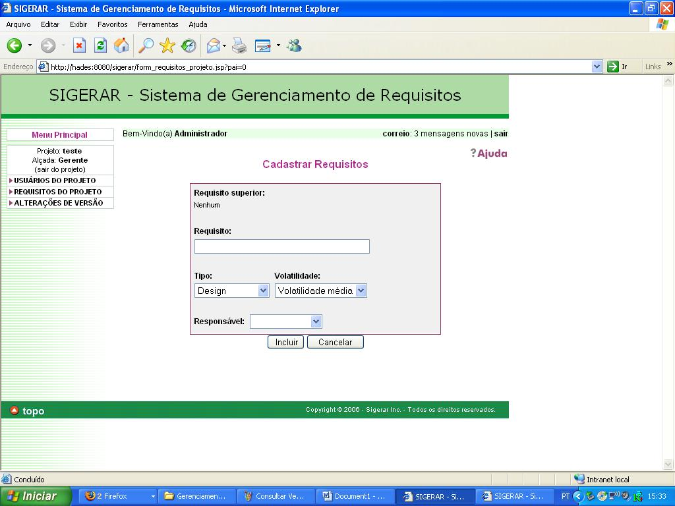
Campo para o nome do requisito
Campo para o tipo de requisito
Campo para a volatilidade do requisito
Campo para o responsável pelo requisito
Tela de Cadastro de Requisitos

Quando se cadastra um requisito pede-se para cadastrar a primeira versão do requisito conforme mostra a tela abaixo
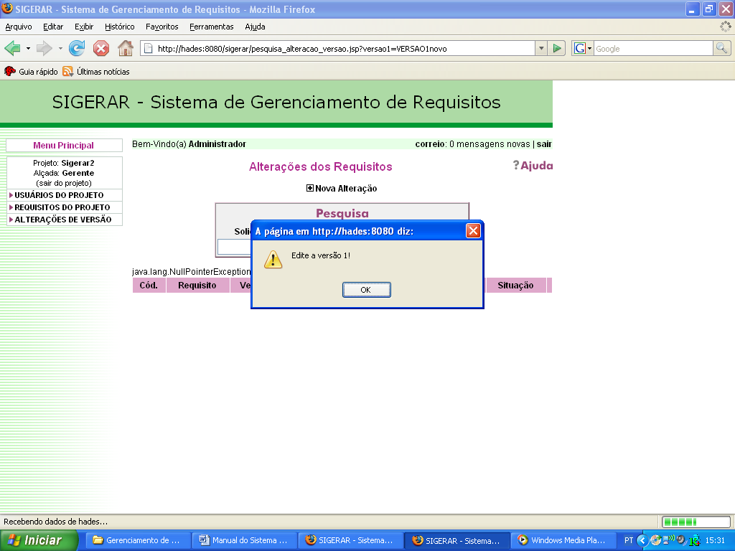
Tela de Cadastro de Requisitos 2

Posteriormente a isso abre uma janela que dá opção para cadastrar ou terminar o cadastro das versões dos requisitos.
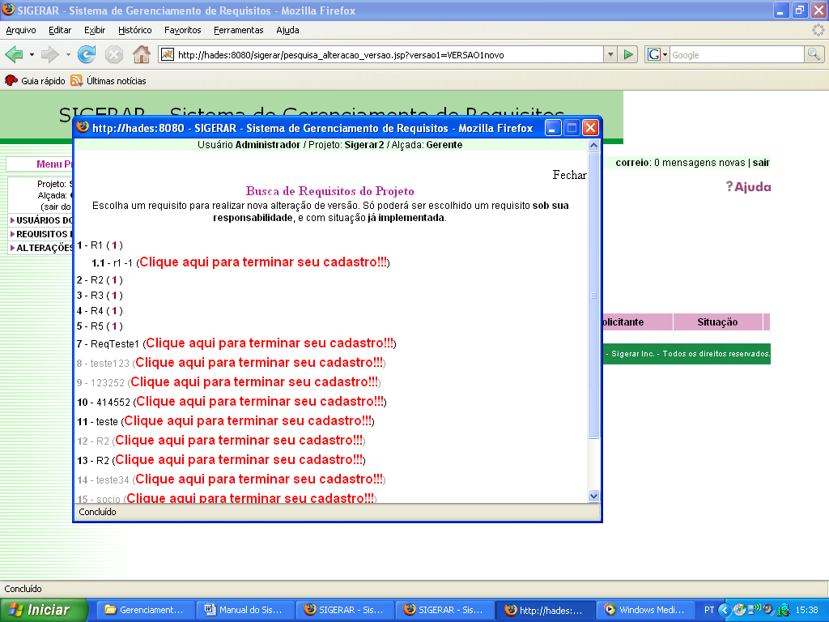
Tela de Cadastro de Requisitos 3

Para completar, existe o tópico onde se trabalha com as alterações de versões que são feitas nos requisitos .

Alteração de Versão

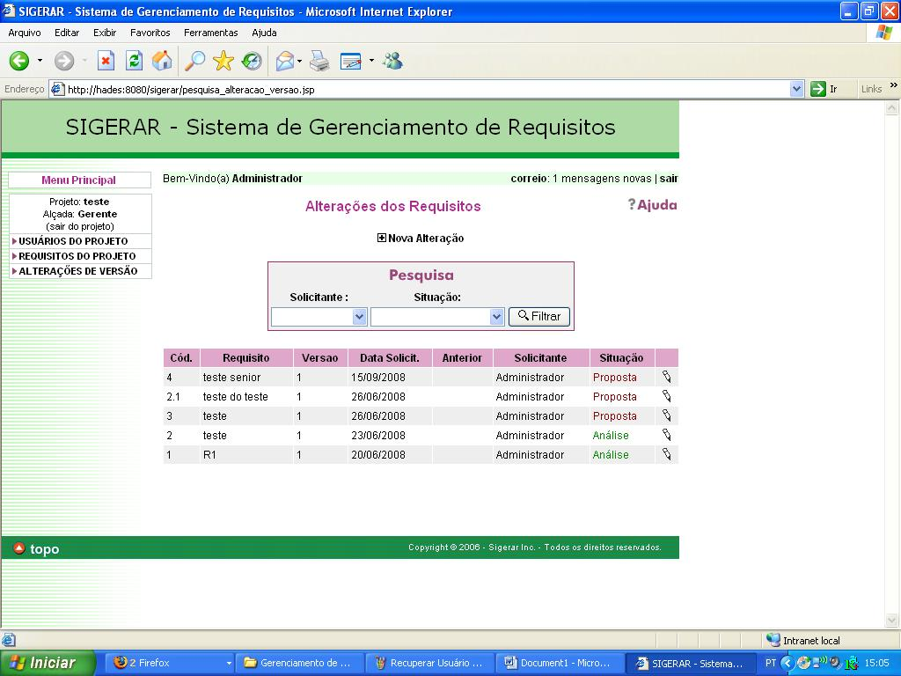
Tela de Alteração de Versão

Há a opção de pesquisa no Sigerar onde se pode procurar por determina versão de requisitos através de dois parâmetros que são o usuário solicitante ou pela situação atual de determinado requisito.

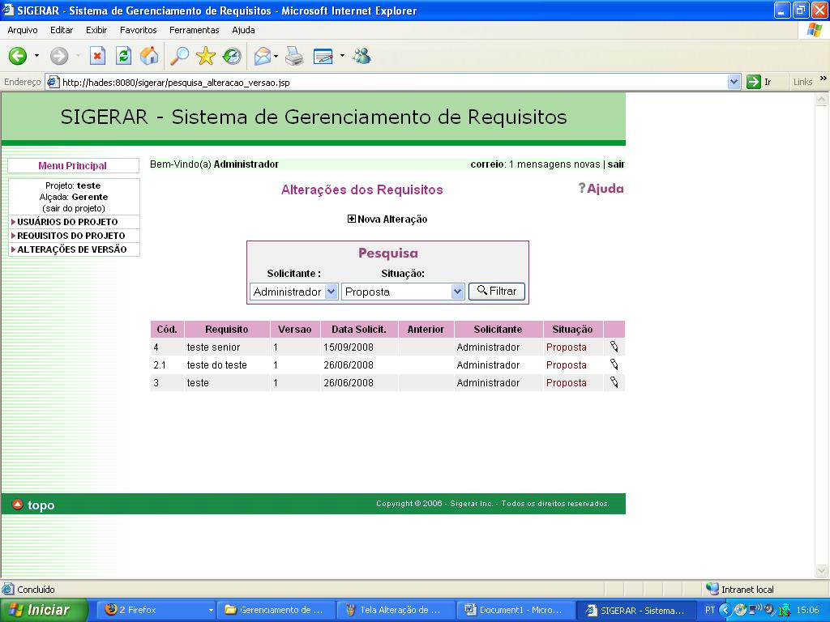
Parâmetro para a pesquisa
Tela de Pesquisa de Versão de Requisitos

Na tela principal, clicando no ícone do lápis , abrirá a janela de alteração, em que se poderá mudar determinados campos de determinadas versões dos requisitos .

A janela exibirá informações como o solicitante do requisito ou da versão do requisito, a situação, quando o requisito ou a versão do mesmo que foi solicitado, o responsável pelo requisito ou pela versão, o motivo do requisito ou da versão , o risco dos mesmos, a sua importância , o seu impacto além de items como custo, prioridade e descrição.

Na tela abaixo tem se um exemplo dessa janela.

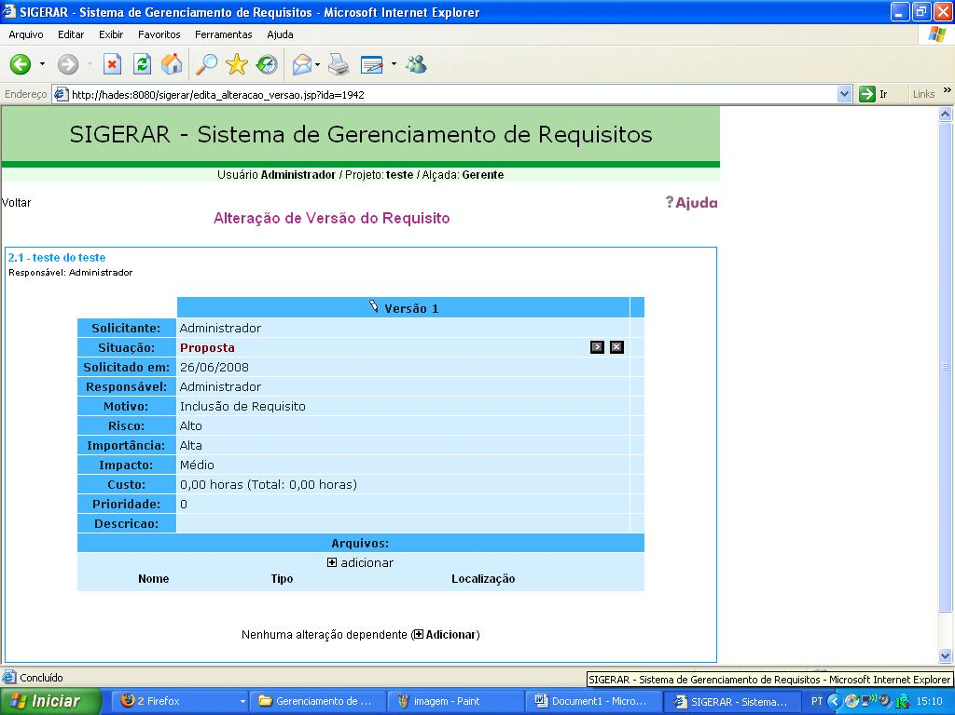
Tela de Alteração de Versão de Requisito

Para se cadastrar determinada versão do requisito, primeiramente clica-se no link nova alteração que abrirá a seguinte tela.

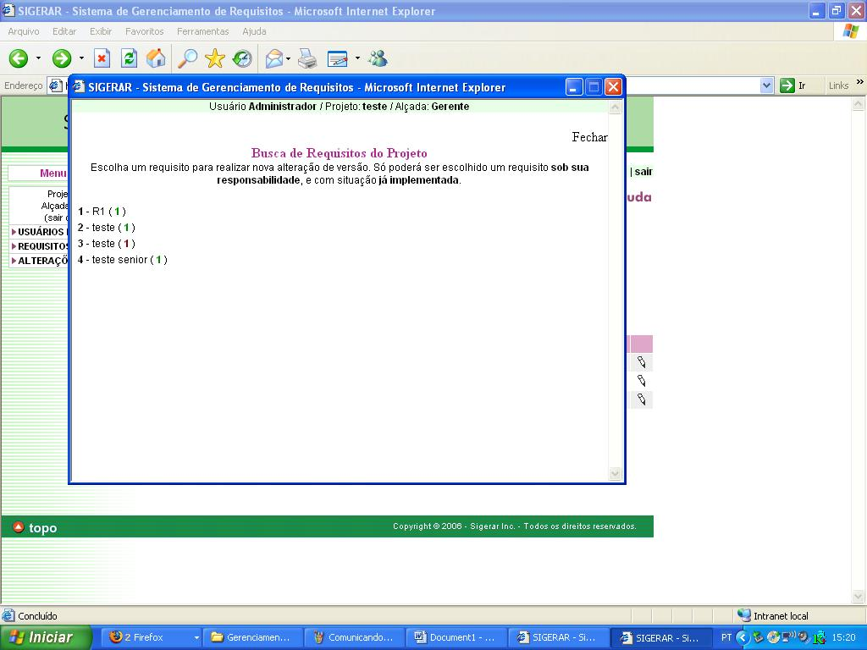
Tela de Cadastro de Versão de Requisitos

Nesta tela deve ser escolher o requisitos em que se quer que faça a nova versão do mesmo ou até pode ser uma versão nova de um sub requisito.

As vezes a nova versão tem que ser posta em análise e comunicada para os outros usuário do Sigerar conforme mostra a tela abaixo.

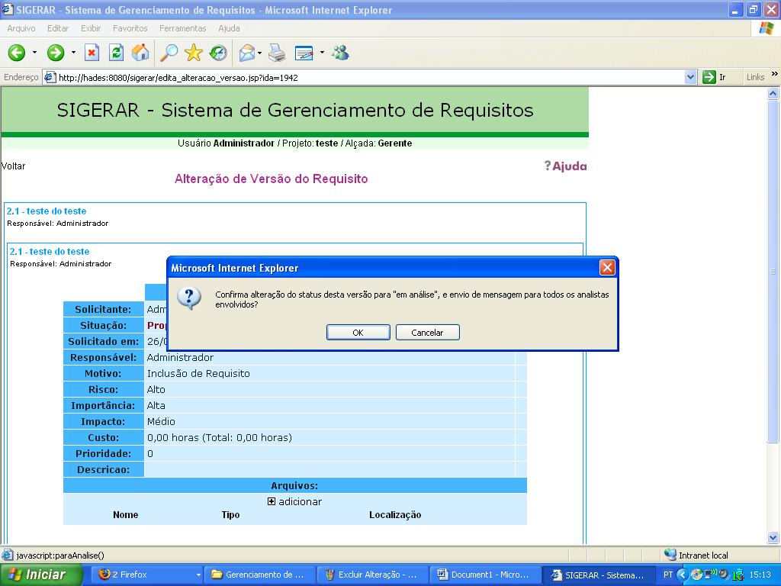
Tela de Analise de Versão dos Requisitos

Há ainda a opção de exclusão de determinada versão de determinado requisito que pode ser feita através da seguinte janela.
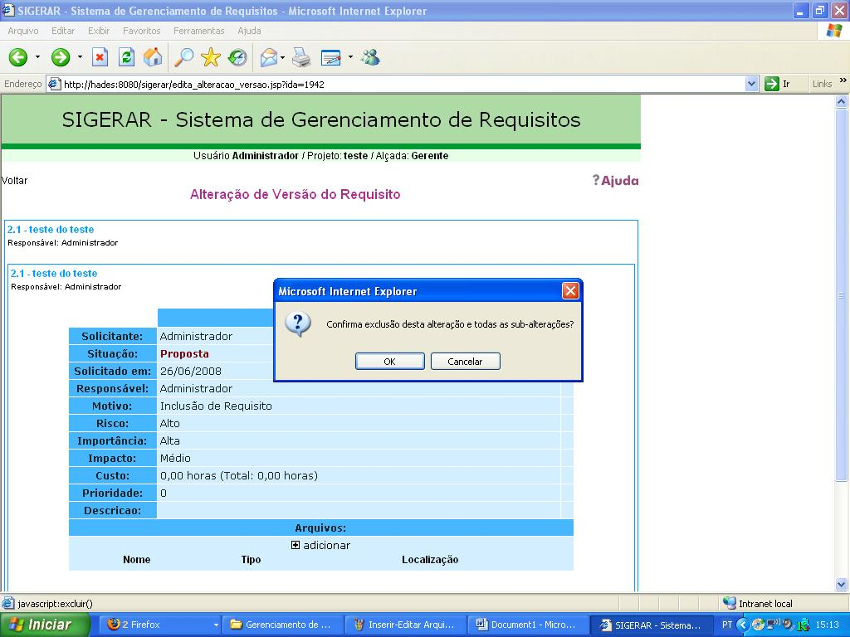
Tela de Exclusão de Versão de Requisitos

Há ainda a possibilidade de se consultar determinado versão de determinado requisito e ainda poder sugerir alguma alteração conforme mostra a janela abaixo .
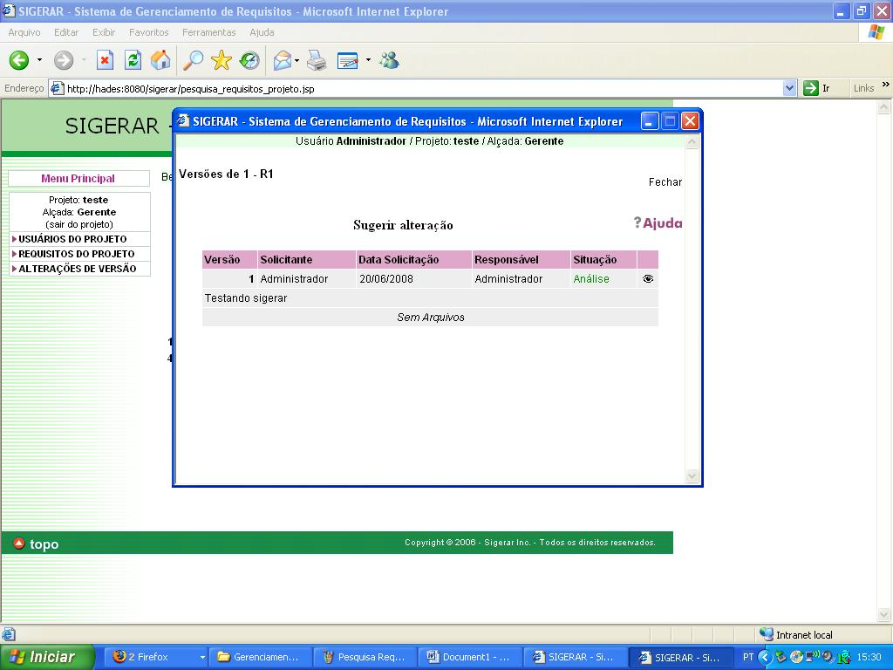
Tela de Consulta da Versão

Outra opção disponível é de se inserir ou editar um arquivo em determinada alteração conforme é mostrado na janela abaixo.
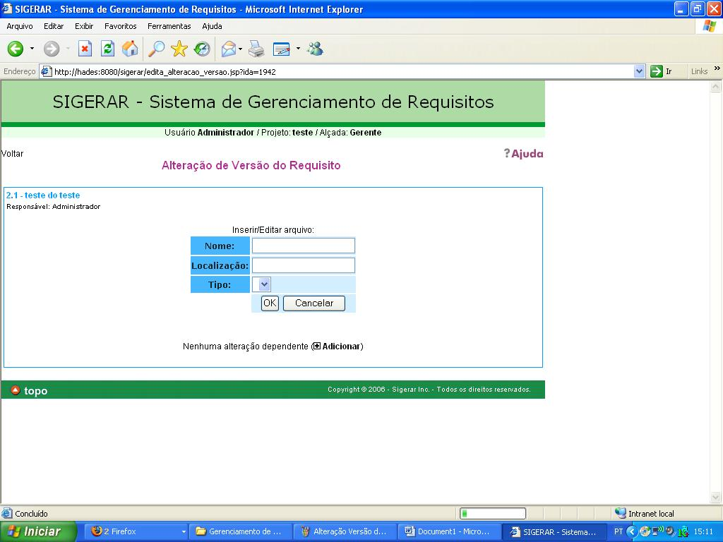
Tela de Inserção/Edição de Arquivos

E por fim o Sigerar mantém um correio interno em que os usuários podem se comunicar entre si. O correio é dividido em geral , de onde se trata dos assuntos genericamente e o de requisitos de onde se trata de algum requisito em específico.

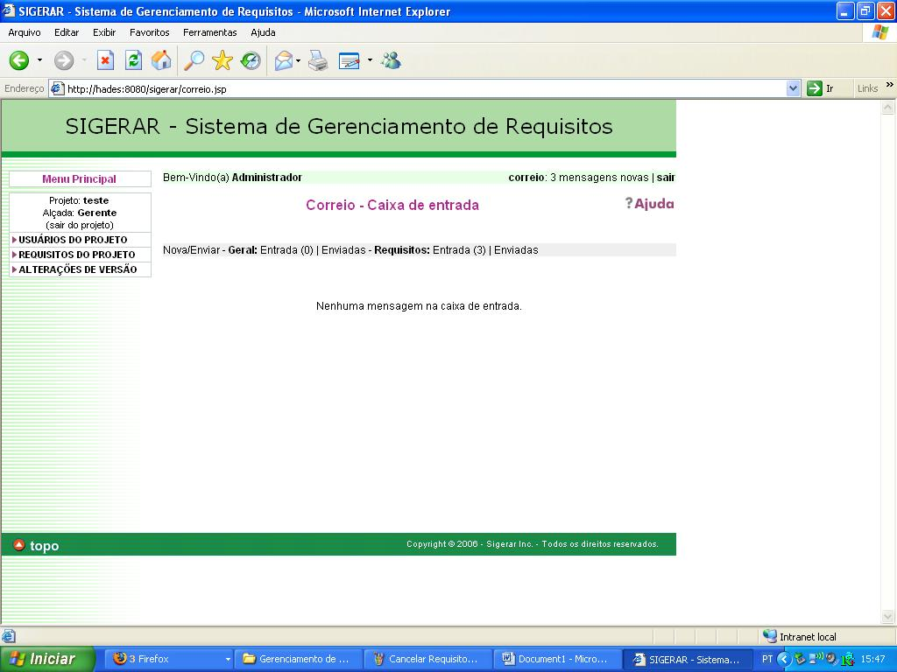
Tela de Caixa de Entrada Geral
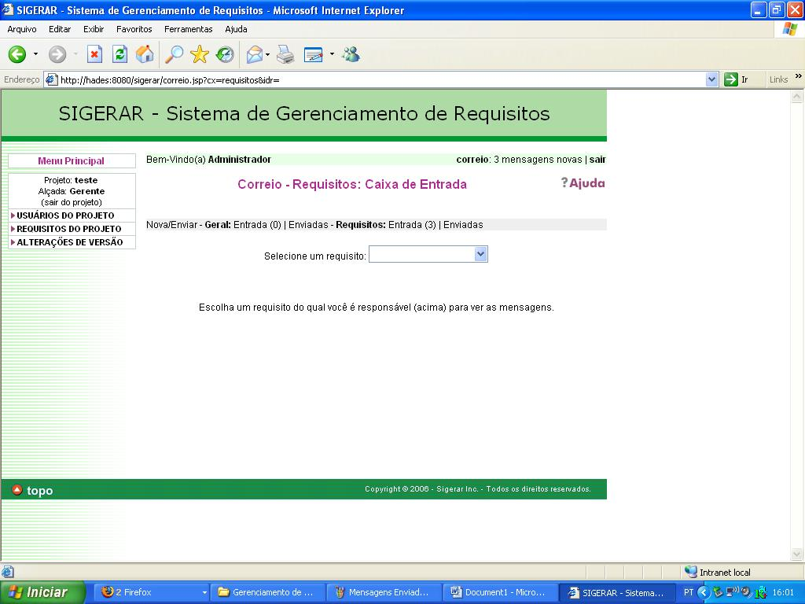
Tela de Caixa de Entrada de Requisitos

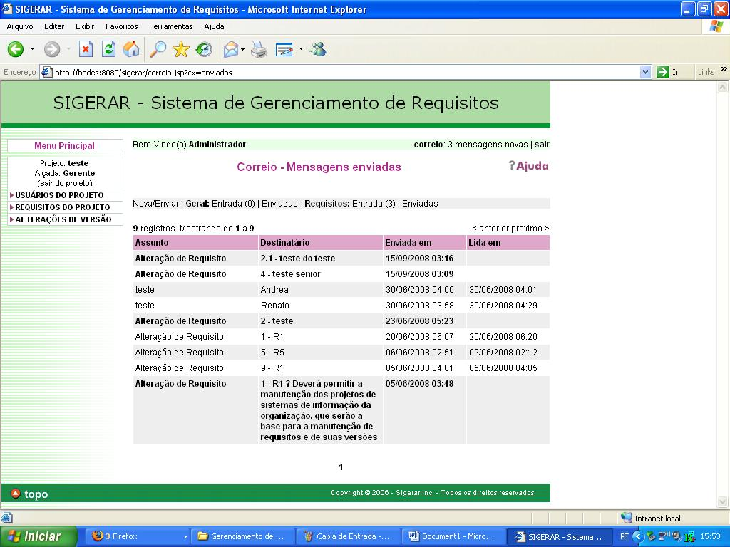
Tela de Mensagens Enviadas Geral

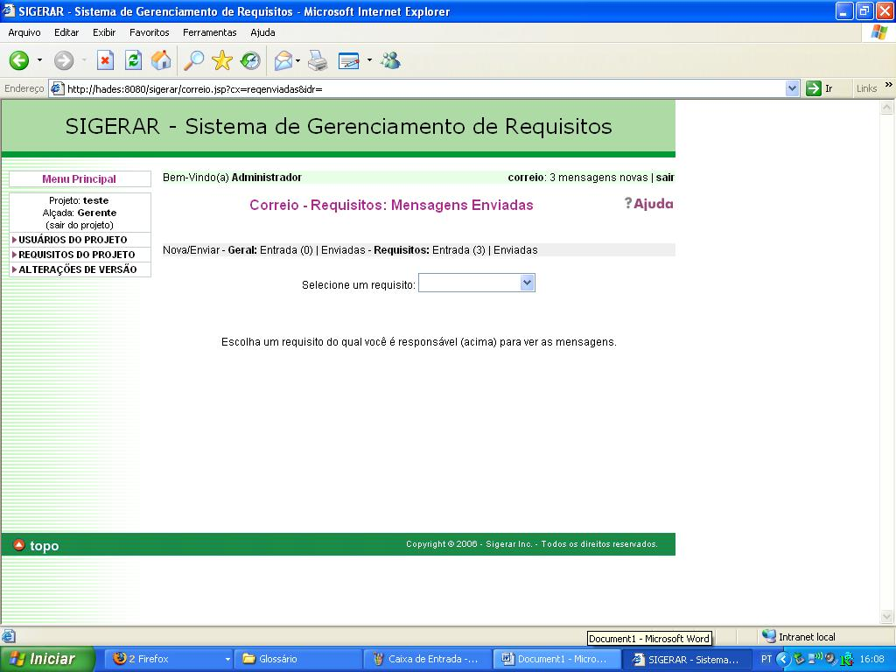
Tela de Mensagens Enviadas Requisitos

